项目1

软件工程概述

项目导入
看看下面遇到的问题。
1) 边界设置有误
1990年美国人事系统将人的年龄范围上限设置为100岁，导致1992年明尼苏达州怀俄明的玛丽收到一份幼儿园的入园通知，而她当时已是104岁高龄。
2) 闰年错误
1988年2月29日，一家超市因出售过期一天的肉而被罚款1000美元，原因是肉的标签上打印保质期的计算机程序没有考虑1988年是闰年。
3) 接口误用
1990年4月10日，在英国伦敦地铁运营过程中，司机还没上车，地铁列车就驶离车站。当时司机按了启动键，正常情况下如果车门是开着的，系统就应该阻止列车启动。当时的问题是司机离开了列车去关一扇卡着的门，但当门关上时，列车还没有等司机上车就开动了。
4) 安全问题
软件工程学院的计算机紧急反应小组(Computer Emergency Response Team，CERT)是一个政府资助的组织，用来协助社区处理安全事件、突发事件和安全技能方面的问题。美国报道的CERT的安全事件从1990年的252件增加到2000年的21 756件，而到2001年已增加到了40 000多件。
5) 拖延和超支(1)
在1995年，由于美国新丹佛尔国际机场自动行李系统的错误，造成旅客行李箱的损坏。机场则被迫推迟16个月再开放，且大部分采用手工行李系统，产生32亿美元的超支。
6) 拖延和超支(2)
2002年的Swanick空运控制系统，包括英格兰和威尔士全部空运线路。在系统交付时，已延期6年且严重超支(实际花费6.23亿英镑，原计划花费3.5亿英镑)，其中两次主要的系统升级是在运输操作员培训已经开始后才交付的。
7) 按期交付不正确的系统
1984年，经过18个月的开发，一个耗资2亿美元的系统交付给了美国威斯康星州的一家健康保险公司。但是该系统无法正常工作，只好追加了6000万美元，又花了3年时间才解决了问题。
8) 不必要的复杂性
麦克道尔·道格拉斯的C-17货机因为控制系统的软件问题，而超支5亿美元。因为C-17货机含有19台机载计算机、80个微处理器以及使用6种不同的编程语言。
小结：上述各种失误的产生都与软件问题有关。有时，开发者没有考虑到偶发事件(如一个人的年龄超过100岁、影响保质期的闰年)。有时，开发者没有考虑到系统的异常情况(如接口误用)，还有些系统失误是管理失误(如拖延和超支、按期交付不正确的系统以及不必要的复杂性)造成的。

项目分析
本项目通过医疗保险自动报价系统错误案例分析，讲解软件工程的重要性、软件设计的必要性，介绍软件工程的基本概念、原理，强调软件生命周期理念在软件开发过程中的重要设计地位和作用。

任务1 问题的提出
任务要求
根据Mike团队的Giga-Quote项目内容，分析整个项目推进的过程及出现的错误问题，搜集资料，分析人员、过程、产品三个方面的典型错误。
知识储备
业余软件工程师总在寻找奇迹——用某种惊人的方法或工具来让软件开发变得轻而易举，但职业软件工程师都知道不存在这种灵丹妙药。
——摘自《面向对象分析和设计》，Grady Booch

4月份一个阳光明媚的上午，GigaSafe的技术主管Mike正在办公室吃着午餐，同时欣赏着窗外的美景。“Mike，恭喜你！你已经获得了Giga-Quote项目的资金了!”Bill(Mike所在Giga医疗保险公司的老板)说：“执行委员会很欣赏我们关于医疗保险自动报价的设想，也欣赏每天晚上将当天报价数据上传到总部以便我们可以时刻在线获得最新销售线索的想法。现在，我还有个会，过一会儿我们再细谈，你的项目建议书真是太棒了!” Mike几个月前就为Giga-Quote项目写了一个项目建议书，但此建议书中的项目只是单机版软件，不具备与总部通信的能力。哦，也好，这倒给了他在现代GUI环境下领导开发客户服务器项目的机会——这是他向往已久的事情。根据项目建议书，他几乎有1年的时间来做这个项目，应该有足够的时间加入一些新功能。Mike拿起电话，拨了他妻子的电话号码：“Honey，我们今晚到外面共进晚餐庆祝吧……”第二天早上，Bill约见Mike讨论这个项目：“OK，Bill，什么时候开始？这个项目并不像我写的项目建议书那样。”Bill感到不自在，Mike没有参加项目建议书的修改，但那是因为没有时间让他参与，执行委员会一听就接受了这个建议。“执行委员会非常欣赏构建医疗保险自动报价系统这个设想，但他们想将地区报价数据自动传到主机系统中，而且他们想在明年1月份新费率生效前，系统就能准备就绪。他们将软件完成日期从明年5月1日提前到今年11月1日，将项目工期压缩至6个月。”Mike估计这项工作需要12个月，认为没有多大可能在6个月内完成。他告诉Bill：“执行委员会加入了一个很难实现的通信需求，却将计划时间从12个月缩短到6个月吗？”Bill耸耸肩，说：“我知道这是一个挑战，但你是具有创造能力的，我认为你能够实现。他们批准了你提出的预算，加入数据通信功能也并不是那么难。你要求36个人月，没有问题。在这个项目上，你可以雇用任何你想要的人，也可以扩大项目组规模。”Bill告诉他去找开发人员谈一谈，找出一条可以按时交付软件的方法。Mike找到了另一个技术领导Carl，一起寻找缩短计划的方法。Carl问：“你为什么不用C++的面向对象的设计方法？它可以比C有更高的效率，这样可以将项目计划缩短1～2个月。”Mike认为有道理。Carl也知道有一种报表生成工具，据悉可以缩短一半的开发时间，这个项目有许多报表。所以，这两项改变可以将项目计划缩短到9个月。由于他们拥有更新、更快的硬件设备，这样可以再缩短3周时间。如果能够雇用到顶尖的开发人员，他们可以将项目计划时间缩短到大约7个月，这已经足够接近计划的期限了。Mike给Bill带回了他的发现。 “看，”Bill说，“将计划压缩到7个月是不错，但还不足以满足项目要求，执行委员会要求6个月是最后的期限。他们不给我们选择的余地，我可以给你最新的硬件设备，但你和你的项目组必须找到一些方法或者加班加点拼命工作，将项目计划压缩到6个月以内。”
考虑到起初的估计仅仅是粗略的预测，Mike认为在6个月内完成项目是可能实现的。“OK，Bill，我将在这个项目中雇用3个合同制的顶尖高手，也许我们能够找到具有将数据从PC上传到主机的有经验的人。” 到了5月1日，Mike已经组建了项目组，Jill、Sue和Tomas是公司内部固定的开发成员，但他们无法完成一些特定任务。Mike找了两个合同制成员Keiko和Chip，其中Keiko有开发主机和PC之间通信接口的经验，Chip是Jill和Tomas面试的，建议不宜雇用，但Mike急于用人，Chip有通信经验并能够迅速到岗，所以Mike还是雇用了他。
在项目组的第一次会议上，Bill向项目组阐明了Giga-Quote项目对GigaSafe公司的战略意义：“公司的顶级人物时刻关注着我们，如果项目取得成功，我们会获得丰厚的奖赏。”他保证信守承诺。
在Bill鼓气激励之后，Mike与项目组成员坐下，布置项目计划。执行委员会或多或少已经提出了一些项目功能要求，其余的功能说明应在接下来的3周内完成，然后他们花6周时间进行设计，余下的4个月进行构建与测试。粗略估计，整个产品大约会有3万行C++代码，在座的每个人都点头称是。他们雄心勃勃，但不知道以后会发生什么。第2周，Mike约见了测试负责人Stacy，Stacy说他们应该不晚于9月1日提交测试版本，并于10月1日交付功能完备并通过测试的版本，Mike同意了她的计划。项目组很快完成了需求分析报告并进入了设计阶段。6月15日，项目组提前完成设计工作，开始了疯狂的编码，以满足9月1日发布第一个测试版本的要求。项目进展并非一帆风顺，Jill和Tomas都不喜欢Chip，Sue也抱怨Chip不让任何人靠近他的代码，Mike将这些归结于由于人们长时间工作所导致的个性冲突。然而，到了8月初，他们报告说只完成了85%～90%的工作。8月中旬，保险核算部门发布了下一年度的费率，项目组发现他们的系统必须进行调整才能完全适用于新的费率结构。新的费率方法要求有提出问题的功能，如锻炼习惯、饮食习惯、吸烟习惯、娱乐活动及其他一些以前不包括在费率计算公式之内的因素等问题。他们认为，C++的特性可以让他们不受这些变化的影响，他们已经把在费率表中插入一些新数据这样的问题提前考虑进去了。
但是，他们必须改变输入对话框、数据库设计以及数据存取对象和通信对象，以适应新的结构。由于项目组处于设计修改的混乱状态，Mike告诉Stacy他们可能比预计推迟几天交付第1个测试版本。
9月1日，项目组没有准备好测试版本，Mike向Stacy保证再有1～2天就可以交付了。转眼间数周过去了，预计10月1日交付测试通过的完整版本的日期过去了，项目组还是没能提交第1个测试版本。
Stacy和Bill召开了一个讨论项目计划的会议。“我们还没有从开发组中拿到测试版本，”她说，“原计划我们9月1日拿到第1个测试版本，由于到现在我们还没有拿到，他们至少已经落后于计划整整1个月了，我想他们一定遇到麻烦了。”“他们确实遇到麻烦了，”Bill说，“让我与项目组谈谈，我已经承诺，11月1日让600个代理点都能拿到软件，我们必须在新费率执行前及时拿出最后版本。”
Bill召开了项目组会议。“这是一个富于朝气的团队。你们应该兑现你们的承诺，”他说，“我不知道什么地方出了问题，但我希望每个人都能够努力工作，并按时交付产品。你们还可以得到奖金，但你们必须为之努力工作，从现在起到软件完成，我要求你们每周工作6天，每天工作10小时。” Jill和Tomas抱怨Mike不应像对待孩子一样对待他们，但他们同意按Bill要求的时间工作。项目组将计划推迟了2周，承诺11月15日交付功能完整的版本，在明年1月1日新费率生效前，还能有6周的测试时间。4周后，项目组于11月1日发布了第1个测试版本，然后开会讨论遗留的问题。
Tomas负责开发报表生成部分，他碰到了一个问题：“报价汇总表包括一张简单的柱状图，我使用报表生成器生成一张柱状图时，它只能单独地放在一页上，而销售部门的要求是将文字和柱状图放在同一页，我已经计划在报表的文字部分添加柱状图联想标记，引出报告的柱状图。这里有明显的标志，在第1版发布以后我会再来仔细研究并处理它。”
Mike回答：“我看不到所谓‘以后’是什么时候，Bill已经清楚地提出了要求，我们必须拿出产品，没有时间使代码尽善尽美，现在没有任何推延的可能，必须把标志部分做出来!”此时，Chip报告说他的通信编码已经完成了95%，还在继续进行，有许多需要测试的内容。Mike发觉了Jill和Tomas鄙夷的眼神，但他决定不予理睬。直到11月15日，项目组仍在努力工作，14日和15日几乎是通宵达旦地工作，但他们还是没能完成11月15日应当交付的版本。到了16日上午，项目组已经精疲力竭了。最感丧气的是Bill，Stacy已经告诉了他11月15日之前开发组没能交付功能完整的测试版本。
另一个项目经理Claire了解到项目的进展后说，他们将不会按时交付测试版本。Bill认为Claire极端保守，他不喜欢她。Bill向执行委员会汇报说项目在正常进行，他保证项目组正按计划推进最后的版本。Bill让Mike召集项目组会议。项目组看起来就像打了败仗一样，一个半月每周60小时的工作几乎压垮了他们。当Mike问什么时间能交付测试版本时，Tomas说：“今天我的代码可以脱手，可以称之为‘功能完整’，但我可能还需要3周的整理工作。”Mike问Tomas所说的“整理工作”是什么意思，Tomas说：“我还没有将公司的标志放到每页上，我还没有将代理点的名称和电话号码打印到每页的下角，还有一些其他类似这样的事情。我认为已经做完了99%。” Jill也说：“我也确实没有100%完成，我以前的项目组经常叫我做一些技术支持工作，我大约每天得为他们工作2小时。另外，到现在我还不知道要给代理点提供在报表中加入它们名称和电话的功能，我还没有设计输入这些数据的窗口，同时我还得做一些处理这些窗口的工作，我之前以为在‘完成功能完整’时间点提供的版本不需要这些功能。”
现在，Mike也感到丧气了。Mike围绕着桌子一个一个地问每个人，他们是否可以在3周内完成所承担的工作，每个人都表示，如果努力工作，他们可以完成。
经过长时间、令人不舒服的讨论之后，Mike和Bill同意将项目计划顺延3周到12月5日，同时要求项目组每天工作长达12小时，而不再是10小时。计划的修改意味着测试和区域代理点的培训必须同步进行，这是1月1日发布软件的唯一办法。Stacy抱怨没有给QA足够的时间测试软件，但Bill驳回了她的说法。12月5日中午前，Giga-Quote项目组将功能完整的Giga-Quote程序提交测试。剩下的工作就是一个长时间的休息，从9月1日以来，他们几乎一直在工作。2天后，Stacy发布了第1个问题报告，该报告打破了轻松的休息生活。2天中，测试组在Giga-Quote程序中发现了200多个问题，包括必须处理的一类严重错误23个。“我看不到任何于明年1月1日将软件发给各代理点的希望，”她说，“测试组可能需要较长时间重新编写测试用例，并且我们随时还在发现新的错误。”
第二天上午8点，Mike召开了项目组成员会议。开发人员都脾气暴躁、火气十足，他们说虽然存在严重错误，但报告中的许多问题并不是真正的错误，有些纯粹是操作上的误解。Tomas指出，例如第143号错误：“测试报告中的第143号错误指出在报价汇总表中，柱状图要求在页面的右侧而不应放在页面左侧，这很难说是一类严重错误，这是典型的测试问题反应过度。”
Mike下发了测试问题报告，他要求开发人员检查测试中出现的问题，并估算、修正每个错误所需要的时间。当项目组下午再次碰面时，消息不太好，“现实一点，”Sue说，“我估计处理已经发现的问题至少需要3周的时间，加上我还要完成数据库一致性工作，从现在起，我总共需要4周时间。”
Tomas已经将第143号错误发回到测试组，申请将错误级别从一类错误改为三类错误——“修饰性错误”。测试人员回答说：“Giga-Quote所提交的汇总报告必须与主机的政策更新程序所产生的报告的形式相似，它们也应该与公司使用多年的市场印刷材料相符合，公司600多个代理点已习惯将销售柱状图放在页面的右侧，所以它必须放在右侧，因此将其归为一类严重错误。”
Tomas说：“要将柱状图放在右侧，我必须得从头重写那个报表，那意味着我必须自己编写底层代码才能实现报表要求的图文格式。”Mike小心翼翼地问：“那样做粗略估计需要多少时间？”Tomas说：“至少得花10天的时间，在知道确切时间前，还需要仔细研究一下。”那天回家前，Mike告诉Stacy和Bill，项目组整个假期都要工作才能在1月7日处理完已发现的所有错误。Bill说他真的希望这是最后一次了，在去年夏天就已经计划的为期1个月的休假前，他批准项目计划顺延4周。接下来的1 个月时间里，Mike又把项目组召集在了一起。4个多月来，项目组成员拼命地工作，他认为已经无法再进一步逼他们了。他们每天要在办公室待上12小时，但他们会花许多时间看杂志、支付账单、电话聊天，一旦问起处理碰到的错误需要多长时间时，他们就火冒三丈。他们每处理一个错误，测试人员就会发现2个新的错误，一些本来估计几分钟就可以解决的问题由于牵扯到项目各方，变成需要数天时间才能解决。很快他们意识到他们无法在1月7日前处理完所有错误。
1月7日，Bill休假返回，Mike告诉他开发组还需要4周时间，“糟糕透了。”Bill说，“我的600多个区域代理点已经对你们这些搞计算机的家伙愤怒不已了。执行委员会正在考虑取消这个项目。无论如何，必须在3周内处理完所有的问题。”
Mike召开项目组会议，讨论解决办法。Mike将Bill的态度告诉了大家，要求他们给出最终可以发布产品的时间，是仅仅1周，还是1个月。大家沉默不语，没人冒险猜测什么时间能够发布最终产品，Mike不知该如何向Bill汇报。会后，Chip告诉Mike，他已经接受了另外一家公司的合约，合同于2月3日开始。Mike预感到项目可能会被取消。
Mike找到了负责编写PC主机通信模块中主机程序的编程员Kip，让他帮助处理本项目中PC程序的通信代码。经过与Chip所编代码1周的“鏖战”，Kip发现程序中存在一些深层缺陷，这意味着程序很难正确运行。Kip被迫重新设计并重新编写PC主机通信中的PC侧程序。
2月中旬，Bill由于一直忙于开会，决定由另一位公司老板Claire继续监控Giga-Quote项目的进展。星期五，Claire约见了Mike。“这个项目已经失控了，”她说，“我一直没有从Bill处获得有关几个月来可靠的项目估算计划，这是6个月的项目，现在已经拖延3个月了，还没有结论。我已经看了问题分析报告，项目组还没有解决这些问题，你们一直长时间工作，但收效欠佳。我要求你们周末休息，然后，我要你们做一个详细的、一步一步的包括所有事情的报告，我所说的所有事情是指项目剩下的事情。我不要求你们强制将项目按人为的计划执行，我更想知道是否还需要另外9个月的时间。下星期二给我一份项目结束的报告。报告不必那么讲究，但必须是完整的。”开发组成员很高兴周末可以休息了，并有足够的精力投入准备下周报告的工作中。星期二，报告准时出现在Claire的桌子上。她与已看过问题分析报告的软件工程顾问Charles一起分析这篇报告。Charles建议项目组的重点应放在少数有问题的模块上，对所有已处理的错误迅速开始设计和编码检查，项目组按正常作息时间工作，以确保他们能准确地找到问题，并按要求正确地解决问题。3周后，也就是3月的第一周，所有发现的错误第一次全部被剔除，项目组士气高涨，项目进展稳定。到5月15日，顾问Charles建议：软件可以进行整体测试和可靠性测试了。由于GigaSafe半年费率增长在7月1日生效，Claire确定软件正式发布的日期是6月1日。
Giga-Quote程序按计划于6月1日发布到各区域点，GigaSafe向开发组每位成员颁发了250美元的奖金，以感谢他们辛勤地工作。几周以后，Tomas要求长期休假，Jill也跳槽到另外一家公司去了。
任务实施
最终Giga-Quote产品花了13个月才得以交付，而不是计划的6个月，时间超过计划100%。开发人员的工作量，包括加班，总计98个人月，超过计划36人月的170%。最终的产品不包括空行和注释行大约4万C++代码行，超出Mike当初的粗略估计量33%。作为分发到600多个地点的应用产品，Giga-Quote是介于商业软件产品和封装商品软件产品之间的混合体，这种类型和规模的产品正常应该在11.5个月、利用71个人月完成，这个项目在这两个方面均超过了平均值。
一些无效的开发实践经常被许多人选用，这些带来坏结果的行为是典型性错误。以下是人员、过程、产品三个方面的典型错误分析。
(1) 人员方面的问题。
- 管理层挫伤人员的积极性。
- 管理层对有问题的员工失控。
- 个人英雄主义。
- 项目后期加入人员。
- 办公环境拥挤嘈杂。
- 开发人员与客户之间产生摩擦。
- 不现实的预期。
- 缺乏有效的项目支持。
- 缺乏各种角色的齐心协力。
- 缺乏用户介入。
- 充满幻想。
(2) 过程方面的问题。
- 过于乐观的计划。
- 缺乏足够的风险管理。
- 承包人导致的失败。
- 缺乏详细、具体的计划。
- 在压力下放弃计划。
- 在模糊的项目前期浪费时间。
- 前期活动不符合要求。
- 设计低劣。
- 缺少质量保证措施。
- 缺少管理控制。
- 太早或过于频繁的集成。
- 项目估算时遗漏了必要的任务。
- 追赶计划。
- 鲁莽编码。
(3) 产品方面的问题。
- 需求的不实际。
- 功能蔓延。
- 开发人员的能力夸大。
- 产品功能的随意变更。
- 不符号实际，导向性的开发。

任务2 软件工程概述
任务要求
在本任务中，要求学生掌握软件危机、软件、软件工程的基本概念及原理等理论要点，从学科角度、社会需求角度理解学习软件工程的必要性。
知识储备
软件工程是一门将理论和知识应用于实践的工程，它借鉴了传统工程的原则和方法，以求高效地开发高质量软件。除了工程科学，软件工程还综合应用了计算机科学、数学和管理科学。计算机科学和数学用于构造模型与算法，工程科学用于制定规范、分析设计、评估成本及确定权衡，管理科学用于计划、资源、质量和成本的管理。软件工程这一概念，主要是针对20世纪60年代“软件危机”而提出的。它首次出现在 1968年的NATO (北大西洋公约组织)会议上。自这一概念提出以来，围绕软件项目开展了有关开发模型、方法以及支持工具的研究，其主要成果有：提出了瀑布模型，开发了一些结构化程序设计语言(如PASCAL语言、Ada语言)、结构化方法等，并且围绕项目管理提出了费用估算、文档复审等方法和工具。纵观20世纪60年代末至 80 年代初，其主要特征是，前期着重研究系统实现技术，后期开始强调开发管理和软件质量等。自20世纪80年代“软件工厂”这一概念提出以来，主要围绕软件过程以及软件复用，开展了有关软件生产技术和软件生产管理的研究与实践，其主要成果有：提出了应用广泛的面向对象语言以及相关的面向对象方法，大力开展了计算机辅助软件工程的研究与实践等。
在计算机软件生产的发展过程中，产生了软件危机；为了解决软件危机，产生了软件工程。下面从软件危机入手，介绍软件工程的基本概念。

1. 软件危机
每天全世界都有许多软件存在超出预算、推迟交付时间、带有残存错误就交付使用、不满足用户需求等诸多问题。软件设计上的欠妥和错误为这个文明社会带来了很多不愉快，甚至是灾难性的结局。在计算机软件的开发和维护过程中，遇到的一系列严重问题称为软件危机。其实，软件危机并不是指问题严重到危机的程度，只是为了引起人们对其重视，才称为软件危机。
产生软件危机的根本原因是软件本身的特点。软件是计算机系统中的一个逻辑部件，它具有抽象性、可复制性、不会磨损性、依赖性、开发效率低、开发费用高等特点。产生软件危机的原因如下。
(1) 软件本身的特点(如软件规模庞大)导致开发和维护困难。
(2) 软件开发的方法不正确。
(3) 开发人员与管理人员重视开发而轻视问题的定义和软件维护。
(4) 软件开发技术落后。
(5) 软件管理技术差。
为了解决软件危机，既要有技术措施(好的方法和工具)，也要有组织管理措施。软件工程正是从技术和管理两方面来研究如何更好地开发和维护计算机软件。

2. 软件工程的基本概念
要知道什么是软件工程，首先要知道什么是软件。
1) 软件
在信息处理和计算机领域，一般认为软件是计算机程序、各种相关的文档和数据的集合。实际上，计算机软件是指计算机程序、方法、规则、相关的文档资料以及在计算机上运行程序时所必需的数据。
软件=程序+数据+文档
其中，程序是指按事先设计的功能和性能要求执行的指令序列；数据是指使程序能正常操纵信息的数据结构；文档是指与程序开发、维护和使用有关的图文材料。
软件与程序的主要区别是：规模庞大、复杂度高。软件按功能划分为系统软件、支持软件、应用软件；按规模划分为微型软件、小型软件、中型软件、大型软件和超级软件；按工作方式划分为实时处理软件、分时软件、交互软件、批处理软件；按软件失效的影响划分为高可靠性软件和一般可靠性软件；按使用的频度划分为一次使用软件、频繁使用软件等。
2) 软件工程
为了尽可能地消除软件危机的影响，高效地开发出高质量的软件系统，软件工程作为一门学科应运而生，它的最终目的是实现软件的工业化生产。为克服软件缺乏“可见性”的特点，需要从软件过程管理、开发方式、产品构成等方面着手，借鉴工业化生产的成功经验，对软件产品的生产过程加以严格的管理和控制。解决软件危机的途径就是软件工程的生成过程。
软件工程的定义由两个方面构成：①把系统化的、规范的、可度量的途径应用于软件开发、运行和维护的过程，也就是把工程化应用于软件中；②研究①中提到的目标实现途径。
软件工程的目的是成功地建造一个大型的软件系统，从而满足客户需求，保证软件质量。
任务实施
软件工程的目标是，在给定成本、进度的前提下，开发出具有适用性、有效性、可修改性、可靠性、可理解性、可维护性、可重用性、可移植性、可追踪性、可互操作性和满足用户需求的软件产品。追求这些目标有助于提高软件产品的质量和开发效率，减少维护的困难。
(1) 适用性：软件在不同的系统约束条件下，使用户需求得到满足的难易程度。
(2) 有效性：软件系统能最有效地利用计算机的时间和空间资源；各种软件无不把系统的时/空开销作为衡量软件质量的一项重要技术指标。很多场合下，在追求时间有效性和空间有效性时会发生矛盾，这时不得不牺牲时间有效性换取空间有效性或牺牲空间有效性换取时间有效性。时/空折中是经常采用的技巧。
(3) 可修改性：允许对系统进行修改而不增加原系统的复杂性。可修改性支持软件的调试和维护，是一个难以达到的目标。
(4) 可靠性：能防止因概念、设计和结构等方面的不完善造成软件系统失效，具有挽回因操作不当造成软件系统失效的能力。
(5) 可理解性：系统具有清晰的结构，能直接反映问题的需求。可理解性有助于控制系统软件复杂性，并支持软件的维护、移植或重用。
(6) 可维护性：软件交付使用后，能够对它进行修改，以改正潜伏的错误，改进性能和其他属性，使软件产品适应环境的变化等。软件维护费用在软件开发费用中占有很大的比重。可维护性是软件工程中一项十分重要的目标。
(7) 可重用性：把概念或功能相对独立的一个或一组相关模块定义为一个软部件。该 部件可组装在系统的任何位置，能降低工作量。
(8) 可移植性：软件从一个计算机系统或环境搬到另一个计算机系统或环境的难易程度。
(9) 可追踪性：根据软件需求对软件设计、程序进行正向追踪，或根据软件设计、程序对软件需求逆向追踪的能力。
(10) 可互操作性：多个软件元素相互通信并协同完成任务的能力。

任务3 面向对象的基本原则
任务要求
通过掌握面向对象的七个基本原则，达到能够设计出优秀设计方案的目标，并且理解面向对象设计方法学。
知识储备

1. 开放-封闭原则
说明：对扩展开放，对修改关闭。
优点：按照本原则设计出来的系统，降低了程序各部分之间的耦合性，其适应性、灵活性、稳定性都比较好。当已有软件系统需要增加新的功能时，不需要对作为系统基础的抽象层进行修改，只需要在原有基础上附加新的模块就能实现需要添加的功能。增加的新模块对原有的模块完全没有影响或影响很小，这样就无须对原有模块进行重新测试。
在面向对象设计中，不允许更改的是系统的抽象层，而允许扩展的是系统的实现层。换言之，定义一个一劳永逸的抽象设计层，允许尽可能多的行为在实现层被实现。例如，表示工具的抽象类tools，它有具体实现类eattool和usetool，分别表示食品工具和使用工具，现在根据实际需求，再增加一个修理工具类mendtool，此时只要直接继承抽象类tools即可，而无须编辑类eattool和usetool。具体代码结构如下：

Abstract class tools{
String color;//工具的颜色
String factory;//工具的生产商
}
Class eattool extends tools{//添加食品工具的方法和属性}
Class usetool extends tools{//添加使用工具的方法和属性}

同样的生产商又生产了一批修理工具，在代码中直接添加下面的类mendtool即可：

Class mendtool extends tools{
//添加修理工具的方法和属性
}

在面向对象编程中，通过抽象类及接口，规定了具体类的特征作为抽象层，程序相对稳定，不需更改，从而满足“对修改关闭”；而从抽象类导出的具体类可以改变系统的行为，从而满足“对扩展开放”。

2. 子类代换原则
说明：子类型必须能够替换它们的基类型。一个软件实体如果使用的是一个基类，那么当把这个基类替换成继承该基类的子类时，程序的行为不会发生任何变化，软件实体察觉不出基类对象和子类对象的区别。
优点：可以很容易地实现同一个父类下各个子类的互换，而客户端毫无察觉。

3. 依赖倒置原则
说明：抽象耦合是满足倒置原则的关键。抽象耦合关系总要涉及具体类从抽象类继承，并且需要保证在任何引用到基类的地方都可以改换成其子类，因此子类代换原则是依赖倒置原则的基础。在抽象层次上的耦合虽然有灵活性，但也带来了额外的复杂性，如果一个具体类发生变化的可能性非常小，那么抽象耦合能发挥的功能便十分有限，这时用具体耦合可能反而会更好。下面列出了依赖倒置原则的使用要点。
- 程序设计要依赖于抽象，不要依赖于具体细节。
- 客户端依赖于抽象耦合。
- 抽象不应当依赖于细节；细节应当依赖于抽象。
- 要针对接口编程，不针对实现编程。
优点：使用传统的过程化程序设计所创建的依赖关系，策略依赖于细节，这是很糟糕的，因为策略会受到细节改变的影响。依赖倒置原则使细节和策略都依赖于抽象，抽象的稳定性决定了系统的稳定性。

4. 接口隔离原则
说明：从一个客户类的角度来讲，一个类对另外一个类的依赖性应当是建立在最小接口上的。过于臃肿的接口是对接口的污染，不应该强迫客户依赖他们不用的方法。
优点：一个软件在扩展系统功能时，修改的压力不会传递到别的对象。

5. 多用组合、少用继承
说明：如果新对象的某些功能在其他创建好的对象中已经实现，那么应尽量使用其他对象提供的功能，使之成为新对象的一部分，而不要自己再重新创建对象。简而言之，要尽量使用组合，少使用继承。
优点：
(1) 新对象存取成员对象的唯一方法是通过成员对象的接口。
(2) 这种复用是黑箱复用，因为成员对象的内部细节是新对象看不见的。
(3) 这种复用支持封装。
(4) 这种复用所需的依赖较少。
(5) 每一个新的类可以将焦点集中在一个任务上。
(6) 这种复用可以在运行时间内动态进行，新对象可以动态地引用与成员对象类型相同的对象。
(7) 这种复用手段几乎可以应用到任何环境中。

6. 最少知识原则
说明：对象与对象之间应该使用尽可能少的方法来关联，避免千丝万缕的关系。
最少知识原则的主要用意是控制信息的过载，在将其运用到系统设计中的时候应注意以下几点。
(1) 在类的划分上，应当创建有弱耦合的类。类之间的耦合越弱，就越有利于复用。
(2) 在类的结构设计上，每一个类都应当尽量降低成员的访问权限。一个类不应当将自己属性的权限设置为公共权限public，而应当提供取值和赋值的方法让外界间接访问自己的属性。
(3) 在类的设计上，只要有可能，一个类应当设计成不变类。
(4) 在对其他对象的引用上，一个类对其他对象的引用应该降到最低。
优点：通过减少类间关系，使软件项目失败的损失降到最低。

7. 单一职责原则
说明：所谓职责，可以理解为功能，具体说明如下。
(1) 一个合理的类，应该仅有一个引起它变化的原因，即单一职责。
(2) 在实际需求发生变化时应该应用该原则来重构代码。
(3) 使用测试驱动开发会在设计出现问题之前分离不合理代码。
(4) 如果测试不能使职责分离，僵化性和脆弱性的问题会变得很突出，那应该用项目3所介绍的外观模式或代理模式对代码进行重构。
优点：消除耦合，减少因需求变化而引起的代码僵化。
开发项目时不必严格遵守这些原则，违背它们项目也有可能成功。但应当把这些原则看成警铃，若违背了其中的一条，那么警铃就会响起。
任务实施
面向对象的七个基本原则是评价各种软件设计方案优劣性的依据，本书介绍了23种先进的设计模式，这些优秀的设计模式均遵守了上面讲解的面向对象的七个基本原则。具体设计模式详解见项目3。

任务4 软件项目的生命周期
任务要求
软件生命周期是指一个软件从定义、开发、使用和维护到最终被废弃所经历的漫长的时间。软件工程采用的生命周期方法是从时间角度对软件开发和维护的复杂问题进行分解，划分为软件项目的准备阶段、开发阶段和运行维护阶段等。下面详细介绍软件生命周期的各阶段。
知识储备

1. 软件项目的准备阶段
在此阶段的主要任务是调查和分析，具体分为问题定义和可行性研究两个阶段。
1) 问题定义
确定系统的目标、规模和基本任务。
2) 可行性研究
从经济、技术、法律及软件开发风险等角度分析确定系统是否值得开发，及时停止不值得开发的项目，避免人力、物力和时间的浪费。
- 技术可行性：主要解决的问题是“使用现有的技术能实现这个系统吗？”
- 经济可行性：主要解决的问题是“这个系统的经济效益能超过它的开发成本吗？”
- 操作可行性：主要解决的问题是“系统的操作方式在这个用户组织内行得通吗？”
- 法律可行性：主要确定本项目在法律上有无纠纷等。

2. 软件项目的开发阶段
在此阶段主要完成“设计”和“实现”两大任务，具体又分为需求分析、软件设计、编码和测试四个阶段。
1) 需求分析
需求分析的主要任务是要项目开发人员弄清楚用户对软件系统的全部需求，并以“需求规格说明书”的形式准确地表达出来。
主要步骤：通过正式访谈、非正式访谈、简易规格说明会议、问卷调查、现场勘察等多种方法收集用户、市场对本项目的需求，经过分析建立解题模型、细化模型，抽取完整、准确的需求等。
2) 软件设计
软件设计的主要任务是将需求分析转换为软件的表现形式。
主要包括两种类型。
- 概要设计。确定系统设计方案、软件的体系结构及软件的模块结构。
- 详细设计。确定软件系统模块结构中每一个模块完整而详细的算法和数据结构。
3) 编码
编码的主要任务是由程序员依据模块设计说明书，用选定的程序设计语言对模块算法进行描述，即转换成计算机可接受的程序代码，形成可执行的源程序。
4) 测试
通过测试方法，找出软件设计中的错误并改正错误，确保软件的质量；典型的测试方法有针对软件功能测试的黑盒测试和针对软件源码测试的白盒测试两种方法。

3. 软件项目的运行维护阶段
此阶段的主要任务是在软件运行期间，通过各种必要的维护措施使系统改正错误或利用修改扩充功能使软件适应环境变化，以延长软件的使用寿命和提高软件的运行效益。
软件维护有以下四种类型。
- 改正性维护：诊断和改正在使用过程中发现的软件错误。
- 适应性维护：修改软件以适应环境的变化。
- 完善性维护：根据用户的要求改进或扩展软件，使之更完善。
- 预防性维护：修改软件，为将来的维护做准备。
任务实施
表1-1列出了软件生命周期各阶段及各阶段解决的关键问题和标志各阶段结束的标准。

表1-1 软件生命周期小结
阶 段 | 关键问题 | 结束标准(任务)
问题定义 | 问题是什么 | 关于规模和目标的报告书
可行性研究 | 是否可行 | 系统的高层逻辑模型，数据流图，成本/效益分析
需求分析 | 系统必须做什么 | 系统的逻辑模型、数据流图、数据字典、算法描述
总体设计 | 如何解决问题 | 系统流程图、成本/效益分析、层次图和结构图
详细设计 | 怎样具体地实现 | HIPO图或PDL图
编码和单元测试 | 怎样实现正确的程序模块 | 源程序清单、单元测试方案和结果
综合测试 | 怎样让软件符合用户需求 | 综合测试方案和结果，完整一致的软件配置
维护 | 怎样持久地满足用户需要 | 完整、准确的维护记录

任务5 软件项目的开发模型
任务要求
根据项目需求及项目要求确定软件开发模型，掌握常用的瀑布模型、原型模型、增量模型、螺旋模型、总体数据库规划模型和面向对象的开发模型等。
知识储备
软件开发模型是许多学者在软件工程实践中总结出来的软件开发的方法和步骤。软件开发模型也称为软件过程模型，它反映了软件生命周期各个阶段的工作是如何组织和衔接的。
软件开发模型分类如下。
- 传统软件工程的开发模型。
- 面向对象的开发模型。

1. 传统软件工程的开发模型
1) 瀑布模型
1970年温斯顿·罗伊斯(Winston Royce)提出了“瀑布模型”，直到20世纪80年代早期，它一直是唯一被广泛采用的软件开发模型。瀑布模型的核心思想为：它是一个项目开发架构，开发过程是通过设计一系列阶段顺序展开的，从系统需求分析开始直到产品发布和维护，每个阶段都会产生循环反馈。如果有信息未被覆盖或者发现了问题，那么最好“返回”上一个阶段并进行适当的修改。项目开发进程从一个阶段“流动”到下一个阶段，这是瀑布模型名称的由来。
瀑布模型遵循软件生命周期阶段的划分，明确规定每个阶段的任务，各个阶段的工作以线性顺序展开，恰如奔流不息、逐级而下的瀑布。
瀑布模型(生存周期模型)也就是自顶向下的结构化开发模型方法。其过程是将上一项活动的工作成果作为下一项活动的输入，实施该项活动应完成的内容，给出该项活动的工作成果，并作为输出传给下一项活动。同时，评审该项活动的实施，若评审通过，则继续下一项活动；否则返回前面甚至更前面的活动。对于经常变化的项目而言，瀑布模型毫无价值。瀑布模型如图1-1所示。

图1-1 瀑布模型
优点：奠定了软件工程方法的基础；流水依赖，便于分工协作；推迟实现，文档易修改，有评价等质量保证环节。
缺点：用户见面晚；纠错慢；难以克服系统分析员不懂专业领域的知识、用户不懂计算机、成功率低的问题。适合需求明确的小系统。
尽管瀑布模型招致了很多批评，但是它对很多类型的项目而言依然是有效的，如果正确使用，可以节省大量的时间和金钱。对于软件项目而言，是否使用这一模型主要取决于项目分析人员是否能理解客户的需求以及在项目的进程中这些需求的变化程度。对于经常变化的项目而言，瀑布模型毫无价值，此时可以考虑使用其他模型来进行项目管理，比如后面讲到的螺旋模型。
2) 原型模型
正确地定义需求是系统成功的关键。但是，许多用户在开始时往往不能准确地描述自己的需要，软件开发人员需要反复地和用户交流信息，才能全面、准确地了解用户的需求。在用户实际使用了目标系统以后，通过对系统的执行、评价，使用户更加明确对系统的需求。此时用户常常会改变原来的某些想法，对系统提出新的需求，以便使系统更加符合他们的实际需要。
原型模型又称快速原型模型，它的指导思想是为了确定需求而提出的软件开发模型。它打破传统的自顶向下结构化开发模型方法，在计划和需求分析后，把系统主要功能接口作为设计依据，快速开发出软件样机，及时征求用户意见，正确确定系统需求，然后再进一步准确地进行系统设计与实现。
优点：与用户见面快，开发成功率高，适合需求不确定的大系统。
缺点：周期长，开发成本高。
原型模型的开发流程如图1-2所示。

图1-2 原型模型的开发流程
3) 增量模型
增量模型也称为渐增模型，它融合了瀑布模型的基本成分和原型模型的迭代特征。该模型采用随着日程时间的进展而交错进行的线性序列，每一个线性序列产生软件的一个可发布的“增量”。当使用增量模型时，第一个增量往往是核心的产品，实现了基本的需求，但很多补充的特征还没有发布。客户对每一个增量的使用和评估都作为下一个增量发布的新特征和功能，这个过程在每一个增量发布后不断地重复，直到产生最终的完善产品为止。
增量模型与原型模型和其他演化方法一样，在本质上是迭代的。但与原型模型不一样的是，增量模型强调每一个增量均发布一个可操作产品。早期的增量是最终产品的“可拆卸”版本，为用户提供了服务的功能，并提供评估的平台。增量模型的开发流程如图1-3所示。

图1-3 增量模型的开发流程
增量模型的特点是引进了增量包的概念，无须等到所有需求都确定，只要某个需求的增量包确定即可进行开发。虽然某个增量包可能还需要适应客户的需求进一步更改，但只要这个增量包足够小，其影响对整个项目来说是可以承受的。
优点：
(1) 由于能够在较短的时间内向用户提交一些有用的工作产品，因此能够解决用户的一些急用功能。
(2) 由于每次只提交给用户部分功能，因此用户有较充分的时间学习和适应新的产品。
(3) 可极大地提高系统的可维护性，因为整个系统是由一个个构件集成在一起的，当需求修改时只变更部分构件，而不必影响整个系统。
缺点：
(1) 由于各个构件是逐渐并入已有的软件体系结构中的，所以加入构件必须不破坏已构造好的系统部分，这需要软件具备开放式的体系结构。
(2) 在开发过程中，需求的变化是不可避免的。增量模型的灵活性使其适应变化的能力大大优于瀑布模型和原型模型，但也很容易退化为边做边改模型，从而使软件过程的控制失去整体性。
(3) 如果增量包之间存在交叉的情况且未处理好，则必须做全盘系统分析。
增量模型这种将功能细化后分别开发的方法较适用于需求经常改变的软件开发过程。
4) 螺旋模型
软件开发几乎总要冒一定的风险。例如，产品交付之后用户可能对产品不满意，到了预定的交付日期软件可能还未开发出来，实际的开发成本可能超过了预算，产品完成之前一些关键的开发人员可能“跳槽”了，产品投入市场之前竞争对手发布了一个功能相近、价格更低的软件，等等。因此，在软件开发过程中必须及时识别和分析风险，并且采取适当措施以消除或减少风险的危害。
螺旋模型是一种演化软件开发过程的模型，它兼具原型模型的迭代特征以及瀑布模型的系统化与严格监控等特征。螺旋模型最大的特点在于引入了其他模型不具备的风险分析环节，使软件在无法排除重大风险时有机会停止，以减少损失。同时，在每个迭代阶段构建原型是螺旋模型用以减小风险的途径。螺旋模型更适合大型的、昂贵的、系统级的软件应用。
螺旋模型的基本思想是：使用原型及其他方法以尽可能地降低风险。理解这种模型的一个简单方法是把它看作在每个阶段之前都增加了风险分析过程的原型模型，如图1-4所示。它的基本做法是在瀑布模型的每一个开发阶段前引入一个非常严格的风险识别、风险分析和风险控制，即把软件项目分解成一个个小项目，为每个小项目都标识一个或多个主要风险，直到所有的主要风险因素都被确定。
螺旋模型强调风险分析，使得开发人员和用户对每个演化层出现的风险有所了解，继而做出应有的反应，因此特别适用于庞大、复杂并具有高风险的系统。对于这些系统，风险是软件开发不可忽视且潜在的不利因素，它可能在不同程度上损害软件开发过程，影响软件产品的质量。减小软件风险的目标是在造成危害之前及时对风险进行识别及分析，决定采取何种措施，进而消除或减少风险的损害。

图1-4 简化的螺旋模型
螺旋模型沿着螺旋线进行若干次迭代，形成如图1-5所示的螺旋样式，图中的四个象限代表以下活动。
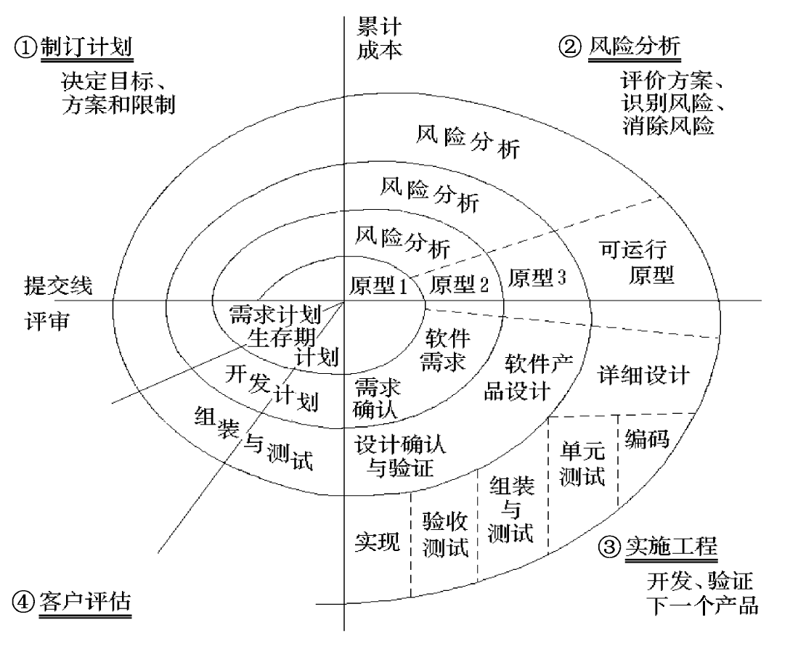

图1-5 螺旋模型
① 制订计划：确定软件目标，选定实施方案，弄清项目开发的限制条件。
② 风险分析：分析评估所选方案，考虑如何识别和消除风险。
③ 实施工程：实施软件开发和验证。
④ 客户评估：评价开发工作，提出修正建议，制订下一步计划。
螺旋模型在很大程度上是一种风险驱动的方法体系，因为在每个阶段之前及经常发生的循环之前，都必须首先进行风险评估。在实践中，螺旋模型使技术和流程变得更为简单。迭代方法体系更倾向于按照开发/设计人员的方式工作，而不是按照项目经理的方式工作。螺旋模型中存在众多变量，并且在将来会有更大幅度的增长。表1-2列出了螺旋方法能够解决的各种问题。

表1-2 螺旋方法能解决的问题
经常遇到的问题 | 螺旋模型的解决方案
用户需求不够充分 | 允许并鼓励用户反馈信息
沟通不明确 | 在项目早期就消除严重的曲解
刚性的体系(overwhelming architectures) | 开发首先关注重要的业务和问题
主观臆断 | 通过测试和质量保证，做出客观的评估
潜在的不一致 | 在项目早期就发现不一致的问题
糟糕的测试和质量保证 | 从第一次迭代就开始测试
采用瀑布法开发 | 在早期就找出并关注风险

优点：
① 设计上的灵活性，可以在项目的各个阶段允许其以小的分段来构建大型系统，使成本计算变得简单容易。
② 客户始终参与每个阶段的开发，保证了项目不偏离正确方向以及项目的可控性。
③ 随着项目的推进，客户始终掌握项目的最新信息，从而能够和管理层有效地交互。
缺点：
很难让用户确信这种演化方法的结果是可控的，况且该模型建设周期长，软件技术发展比较快，所以经常出现开发结束后的软件和当前的技术水平有了较大的差距，从而无法满足当前用户的需求等问题。
5) 总体数据库规划模型
数据规划是确定信息系统业务活动的各类数据及相互关系，识别组织中各业务领域的主题数据(或数据类)。主题数据是业务活动中产生或使用的、描述某项业务活动内容与特征的一类数据的总称。数据是组织的重要资源，是信息系统工作的基础。比如，要建造歌剧院大厅，必须进行总体规划。一旦做出了总体规划，设计小组就可以分别进行具体设计。一项完整的信息工程，其复杂性并不亚于歌剧院大厅的建造。但是，在大多数企业里，总是不经过充分、详细的总体规划，不考虑各部门之间的协调配合，就着手进行工作。不难想象，歌剧院大厅的总设计师不必专门为各个部分，如舞台机构、音响设备或其他子系统进行详细设计，这些应该由不同的设计组去独立完成。信息系统的建设也是如此。
特别是随着计算机设备价格的不断下降，个人计算机越来越多地应用于各个管理部门。要发挥这些设备的功能，必须把它们有机地联系起来，这样才能既满足每个管理人员的信息需要，又能给决策层提供及时的信息。这时，人们才惊讶地发现分散开发所带来的严重后果——所耗费的人力和资金比重新建立还要多，甚至进行维护和修改都根本行不通。系统维护问题就像病魔一样缠住了数据处理的发展，这就是人们所说的“数据处理危机”。总体数据规划的诞生，就像其他理论的出现一样，有着自己的特殊原因和动力，它是解决数据处理危机的必然结果。
总体数据规划是信息工程规划工作的基础与核心。但在许多软件开发过程中，由于缺少必要的总体数据规划，致使事倍功半，或者虽然知道它的重要性，但对其难度估计不足。
总体数据规划的难点分为以下三个方面。
(1) 管理方面的困难。数据设计的最大障碍是部门设置的独立性限制。总体规划要为用户方提供灵活性，使他们既能积极主动地建立他们所需要的系统，又要遵循一定的规则，使这些系统保持一致性，不论是现在还是将来都能相互交换数据。然而，总体规划的阻力主要来自企业里的一些用户(包括高级管理人员)和一部分习惯独立开发的数据处理人员。企业里的用户总想拥有自己的信息资源，只关心与自己有关的系统的建立和修改，用总体数据规划保障其拥有更多的应用自由。
(2) 技术方面的困难。计算机技术方面，系统平台、操作系统、数据库管理系统和应用软件系统的“连接”需要多方面的知识。例如，有的数据库系统用FoxBase数据库，有的用MySQL数据库，有的用Oracle数据库，等等。同时，负担已经很重的数据处理部门要拿出很多时间来维护旧系统，还要开发一些新的项目，而新项目的时间要求又很紧，此时技术就成为软件研发的难点。
(3) 用户方面的困难。用户最了解业务过程和管理方面的信息需求，但是有些用户因描述不清楚，或不了解计算机工作的特点，会提出一些似是而非的需求；有的甚至提出“打字员”的需求，比如每月月底帮着打印表格；有时对同一个问题，不同的用户有不同的提法；有时同一个人对同一个问题的描述也存在前后不一致的情况，从而无法准确、及时地确定用户的需求。
总体规划不应该是包括一切的完整的设计，而应该是提出一个稳定的基础结构，其中的各个设计模块可以被连接起来。那种综合的、包括一切的设计太复杂，众多部门相互影响，数不清的变化都纠缠在一起，实现的代价很高。而这种基础结构，应该是管理上所需要的一组最小数目的模块，并能保证系统的扩充和互用。在良好的网络结构和稳定的数据模型的基础上，用户就有了使用他们所需要的信息资源的自由。
总体规划的内容应当在如下三个层次上进行。
第一个层次，战略的业务规划。大多数企业都有战略的业务规划，而且所有企业都应该有这样的规划。战略业务规划描述企业的基本目标、发展战略和企业的指标。现在的政策和技术发展能改变企业的各个方面，在某些情况下甚至能改变企业的业务类型，改变制造方法，改变服务，改变信息流和决策的制定，并由此影响管理结构，影响产品的竞争能力。
第二个层次，战略的信息技术规划。企业计算机应用的发展需要规划，这样才能使数据库和办公自动化得到健康发展。如果没有规划，系统的不一致性问题就会越来越多，就像杂草长满花园一样，与杂草不同的是，这些不一致性要想在系统中根除是极为困难的。
第三个层次，战略的数据规划。一个企业中有许多数据实体和它们的属性，可以与应用项目和系统相互独立地加以定义。管理、知识、技术的变化常常超出人们的认识，但是数据模型如果经过严格的分析和管理，可以保持稳定。通过总体数据规划所得到的数据模型将是富有生命力的，在数年之内，它们可以通过微小的调整和增加，适用于多种类型的系统和数据库。
在使用总体数据库规划模型时，不论是数据规划小组，还是用户分析员，都必须保证在数据规划期内能持续地参加实际工作，绝不要任何只挂名而不实干的人员。如果没有决心组建这样的工作小组，则说明暂不具备进行总体数据规划的条件，就不要开始这项工作。总体数据规划成功与否的关键在于企业最高层领导的全力支持和高层管理干部的亲自参加。如果领导班子意见不一致，又没有高层管理人员参加实际工作，只交给一些中低层管理人员或由外单位人员来搞总体规划，是注定要失败的。总之，总体数据库规划模型是在分析了瀑布模型与原型模型的共同局限后提出来的。总体数据库规划模型开发流程如图1-6所示。
优点：起点高，不受行业水平限制。适合于现代化大型企业软件开发。
缺点：投资大，周期长，技术与社会性复杂，难度大。

图1-6 总体数据库规划模型的开发流程

2. 面向对象的开发模型
在实际开发软件时，用户事先往往难以说清系统需求，开发者也由于主客观的原因缺乏与用户交流的机会，其结果是系统开发完成后，修改和维护的开销及难度过大。在面向对象软件开发模型中，应着重强调不同阶段之间的重叠，不需要或不应该严格区分不同的开发阶段，以适应不断变化的软件开发环境。另外，在现有软件的基础上，还可以进一步开发新的软件，提高程序的重用性。面向对象的开发模型如图1-7所示。

图1-7 面向对象的开发模型
任务实施
每个软件开发企业都应该根据所要开发的软件特点及本企业的特点，选择适合自己的软件开发模型，把各种生命周期模型的特性有机地结合起来，充分利用它们的优点，回避缺点。此时应注意以下几点。
- 面向对象的程序设计采用的是面向对象模型，但局部可以结合其他模型。
- 在前期需求明确、资料完整的情况下尽量采用瀑布模型。
- 在用户没有信息系统使用经验或者需求分析人员技能不足的情况下要借助原型模型。
- 在不确定性因素很多、许多因素无法计划的情况下尽量采用增量模型和螺旋模型。
- 在需求不稳定的情况下尽量采用增量模型。
- 在资金和成本无法一次到位的情况下可以采用增量模型，将产品分多个版本进行发布。
- 增量模型和原型模型可以综合使用，但每一次增量都必须有明确的交付内容。

任务6 软件工程学的基本原则
任务要求
要求掌握软件工程学的基本原则。
知识储备
20世纪80年代初，著名软件工程专家B. W. Boehm总结出了软件开发时需遵循的七条基本原则。在进行软件项目管理时，也应该遵循这七条原则。

1. 用分阶段的生命周期计划严格管理
在软件开发与维护的漫长生命周期中，需要完成许多性质各异的工作。这条基本原则意味着，应该把软件生命周期划分成若干个阶段，并相应地制订出切实可行的计划，然后严格按照计划对软件的开发与维护工作进行管理。在软件的整个生命周期中，应该制订并严格执行六类计划，它们是项目概要计划、里程碑计划、项目控制计划、产品控制计划、验证计划、运行维护计划。不同层次的管理人员都必须严格按照计划各尽其职地管理软件开发与维护工作，绝不能擅自背离预定计划。

2. 坚持进行阶段评审
软件的质量保证工作不能等到编码阶段结束之后再进行。这样说至少有两个理由：第一，大部分错误是在编码之前造成的。据统计，设计错误占软件错误的63%，编码仅占37%。第二，对错误发现与改正得越晚，所需付出的代价也越高。因此，在每个阶段都应进行严格的评审，以便尽早发现在软件开发过程中所存在的错误。

3. 实行严格的产品控制
在软件开发过程中不应随意改变需求，因为改变一项需求往往需要付出较大的代价。但是，在软件开发过程中改变需求又是难免的，由于外部环境的变化，相应地改变用户需求是一种客观需要，显然不能硬性禁止客户改变需求，而只能依靠科学的产品控制技术来顺应这种要求。为了保持软件各个配置成分的一致性，当改变需求时，必须实施严格的产品控制，其中主要实行基线配置。基线是经过阶段评审后的软件配置成分，即各个阶段产生的文档或程序代码。基线配置管理也称为变动控制。一切有关修改软件的建议，特别是涉及基准配置的修改建议，都必须按照严格的规程进行评审，获得批准以后才能实施修改。绝对不能谁想修改软件(包括尚在开发过程中的软件)，就随意进行修改。

4. 利用现代程序设计技术
从提出软件工程的概念开始，人们一直把主要精力用于研究各种新的程序设计技术上。从传统的结构化程序设计技术到面向对象程序设计技术，先进的程序设计技术已经成为绝大多数人公认的提高软件开发效率及软件维护效率的重要技术保障。

5. 结果应能清楚地审查
软件产品不同于一般的物理产品，它是看不见、摸不着的逻辑产品。软件开发人员(或开发小组)的工作进展情况可见性差，难以准确度量，从而使得软件产品的开发过程比一般产品的开发过程更难以评价和管理。为了提高软件开发过程的可见性，更好地进行进度管理，应该根据软件开发项目的总目标及完成期限，规定开发组织的责任和产品标准，从而使得到的结果能够清楚地审查。

6. 开发小组的人员应该少而精
软件开发小组的组成人员应该称职，且人数不宜过多。开发小组人员的专业能力和数量是影响软件产品质量和开发效率的重要因素。专业能力强的人员的开发效率比一般人员的开发效率可能高几倍甚至几十倍，而且所开发的软件中的错误明显较少。此外，随着开发小组人员数目的增加，因沟通交流问题而造成的通信开销也急剧增加。因此，组成少而精的开发小组是软件工程的一条基本原则。

7. 承认不断改进软件工程实践的必要性
遵循上述六条基本原则，就能够按照当代软件工程基本原理实现软件的工程化生产，但是，仅有上述六条原则并不能保证软件开发与维护的过程能赶上时代前进的步伐。按照本原则，不仅要积极主动地采用新的软件技术，而且要注意不断总结经验，跟上技术不断进步的节奏。
任务实施
软件开发是按照软件生命周期，在团队协作下方可完成的工作。开发者在开发软件过程中应尝试使用软件工程学的基本原则规范整个项目的研发，以保证软件项目质量。

上机实训：机票预订系统
实训背景
为方便旅客订票，某航空公司拟开发一个机票预订系统。旅行社把预订机票的旅客信息(姓名、性别、工作单位、身份证号码、旅行时间、旅行目的地等)输入该系统，系统为旅客安排航班，打印取票通知和账单，旅客在飞机起飞的前一天凭取票通知和账单交款取票，系统校对无误后打印机票给旅客。
实训内容和要求
掌握软件生命周期模型的定义、使用、实现等方法，并为该系统设计软件开发模型。
实训步骤
(1) 仔细分析机票预订系统的需求，设计出系统功能的源点、终点。
(2) 按照软件生命周期模型，分析、设计该系统的软件开发模型。

项 目 小 结
本项目主要介绍软件工程学的基础知识和基本概念，讲解时理论联系实际，并采用案例讲解方法，为下一个项目中有关软件设计过程的讲解奠定了理论基础。

习 题

一、选择题
1. 软件是一种( )产品。
A. 有形 B. 无形
C. 物质 D. 消耗
2. 可以让不同的类享有同名函数的是( )。
A. 工具层 B. 抽象类与接口
C. 质量保证层 D. 类与对象
3. ( )不是软件生命周期模型。
A. 螺旋模型 B. 增量模型
C. 功能模型 D. 瀑布模型
4. 需求分析是( )。
A. 要回答“软件必须做什么”的问题
B. 是一个不断认识和逐步细化的过程
C. 要求编写需求规格说明书
D. 以上都对

二、填空题
1. 软件维护按照具体维护的目标分为完善性维护、改正性维护、 、预防性维护。
2. 目前有若干种软件生命周期模型，例如 模型、 模型、螺旋模型、增量模型。

三、解答题
1. 请简述软件生命周期。
2. 请简述至少两种软件需求获取方法。
3. 请简述系统分析和系统设计的区别。

项目2

软件设计过程

项目导入
软件工程是一种建模活动，是一种解决问题的活动，也是一种知识获取的活动。在对应用域和解决方案进行建模时，软件工程师收集数据，将这些数据转化为信息，并将这些信息转化为知识。对知识的获取不是线性的，因为某个多余数据就能让整个模型变得无效。软件开发分为分析、设计、实现三个环节，分析就是获取项目需求，设计就是根据整理后的项目需求进行合理、准确、完善的项目设计，实现就是利用软件开发工具实现软件设计方案。

项目分析
本项目以先进的面向对象方法学为开发基准，讲解了软件设计过程的基本原理、软件设计建模工具UML(统一建模语言)及其操作工具PowerDesigner、Voilet的安装和使用方法等，最后通过饮料自动售货机系统的设计，总结了软件设计全过程。

任务1 洞悉软件设计过程
任务要求
根据软件工程生命周期及项目内容确定软件设计过程原理，介绍软件设计过程中需遵循的规则和相关概念。
知识储备
软件工程是一种建模活动。软件工程师通过建模来处理复杂工程，建模过程中每次只专注于相关联的细节而忽略其他一切因素。在软件开发过程中，软件工程师要构建许多不同的系统模型以及应用域模型。
软件工程是一种解决问题的活动。模型用于寻找一种可接受的解决问题的方法，而这种寻找方法受实验的驱动。软件工程师没有无限可用的资源，并且会受到预算的限制和最后提交期限的限制。由于缺乏基本理论，他们通常得依靠实验方法来评价各种可选方案的优劣。
软件工程是一种知识获取的活动。在对应用域和解决方案进行建模时，软件工程师会收集数据，将这些数据转化为信息，并将这些信息转化为知识。
软件工程的传统方法是将结构化分析和结构化设计人为地分离成两个独立的部分，即将数据对象和作用于数据的操作看作两个独立的部分。实际上，数据和对数据的处理是密切相关、不可分割的，分别处理会增加软件开发和维护的难度。
面向对象方法是1979年以后发展起来的方法，是当前软件工程方法的主要方向，也是目前最有效、最实用和最流行的软件开发方法之一。面向对象方法是在汲取结构化方法的思想和优点的基础上发展起来的，是对结构化方法的进一步发展和扩充。
面向对象方法是一种将数据和处理相结合的方法。面向对象的设计(OOD)与结构化设计有很大的不同，面向对象的设计是在面向对象的分析(OOA)的基础上，对OOA模型逐渐扩充的过程。OOD和OOA采用相同的符号表示，OOD和OOA没有明显的分界线，它们往往反复迭代地进行。
在面向对象的设计(OOD)中，主要解决系统如何做的问题，因此需要在面向对象的分析(OOA)模型中为系统的实现补充一些新的类，或在原有类中补充一些属性和操作。OOD时应能从类中导出对象，描述这些对象如何互相关联，还要描述对象间的关系、行为以及对象间的通信如何实现等。
任务实施
在面向对象的软件开发过程中，面向对象的设计往往要经历三个阶段：需求分析、系统分析和系统设计。这三个步骤一般称为面向对象方法的“简洁有效的三部曲”。

1. 需求分析
需求分析阶段所需要解决的问题是从“用户”的角度说明系统即将“做什么”。
软件开发是一个专业领域的人(软件开发人员)在为另一个专业领域的人(行业用户)服务的活动行为。用户了解他们所面对的问题，知道必须做什么，但是通常不能完整、准确地表达出他们的要求，更不知道怎样利用计算机解决他们的问题。软件开发人员知道怎样用软件实现客户的要求，但是对特定用户的具体要求并不完全清楚。因此，系统分析员在需求分析阶段必须和用户密切配合，充分交流信息，与用户达成共识。
需求分析阶段的两个任务是捕获需求和分析整理需求，需求分析阶段确定的系统模型是设计和实现目标系统的基础，必须准确、完整地体现用户的要求。这个阶段的一项重要任务是用正式文档准确地记录目标系统的需求，即规格说明书。需求分析是否准确对软件项目的成败会产生重要影响。

2. 系统分析
系统分析阶段所需要解决的问题是从“开发者”的角度描述系统需要“做什么”。它从系统的角度表示软件应该为用户提供的服务，进行逻辑上的分析，独立于具体的程序语言，得到相应的逻辑模型，即系统分析模型。

3. 系统设计
系统设计阶段所需要解决的问题是从“开发者”的角度描述系统需要“怎么做”。因此，需要考虑具体的实施方式，包括技术方案的选择、软件的部署、模式的运用、框架的使用等。
面向对象的系统设计又分为总体设计和详细设计两个子阶段。在总体设计子阶段，重点放在解决系统高层次问题上，如系统分析模型如何划分成子系统、选择构造系统的策略等，通常在面向对象的设计中把它称为系统总体设计阶段。在详细设计阶段，主要解决系统的一些细节问题，如类、关联、接口的形式及实现服务的算法等，通常在面向对象设计中把它称为系统对象设计阶段。

任务2 面向对象软件设计工具UML
任务要求
掌握面向对象软件设计过程的原理及相关概念，熟练掌握统一建模语言(UML)，并且能够自行设计UML模型。
知识储备
统一建模语言(unified modeling language，UML)是由Jim Rumbaugh、Grady Booch、 Ivar Jacobson 提出的一种定义良好、易于表达、功能强大且普遍使用的建模语言。它是一种构建软件系统和文档的通用可视化建模语言。UML能与所有的开发方法一同使用，可用于软件开发的整个生命周期。
UML能表达系统的静态结构和动态信息，并能管理复杂的系统模型，便于软件团队之间的合作开发。UML不是编程语言，但支持UML的工具可以用于从UML到各种编程语言的代码生成，也可以用于从现有程序逆向构建UML模型等。UML并不是万能的，它是一种离散的建模语言，对于特定的领域，比如GUI、VLSI电路设计或基于规则的人工智能，用特定的语言和工具可能更合适。
UML不是完整的开发方法，它不包括一步一步的开发流程，但能够提供所有必要的概念，具备足够的表达能力。UML的目标是能尽量简洁地表达系统的模型。

1. UML的历史
UML是在多种面向对象建模方法的基础上发展起来的建模语言，它的演化可以划分为四个阶段。第一阶段是专家的联合行动，由三位OO(面向对象)方法学家Grady Booch、Jim Rumbaugh和Ivar Jacobson将他们各自的方法结合在一起形成的UML 0.9；第二阶段是公司的联合行动，由十几家公司组成的“UML伙伴组织”将各自的意见加入UML，形成的UML 1.0，并作为向OMG(对象管理组织)申请成为建模语言规范的提案；第三阶段是在OMG控制下的修订与改进，出台UML 1.1作为建模语言规范；第四阶段是做出重大修订后于2003年推出UML 2.0，此时UML得到了广泛认可和应用。UML是许多人共同努力的结果，是集体智慧的结晶。

2. UML的特点
UML的特点如下。
(1) 易于使用，表达能力强，能够进行可视化建模。
(2) 与具体的软件开发过程无关，可应用于任何软件开发的过程。
(3) 使用简单、可扩展。扩展无须对核心概念进行修改。
(4) 为面向对象的设计和开发过程中涌现出的高级概念(例如协作、框架、组件)提供支持。
(5) 吸收当代最好的软件工程实践经验。
(6) 工具可以升级，具有广阔的适用性和可用性。
(7) 有利于面向对象工具的市场成长。

3. UML概念的范围
UML概念的范围可以划分为以下8个方面。
(1) 系统需求：又称用例视图，它是从外部用户的角度来描述系统的行为，将系统功能划分为对用户有意义的事务，这些事务被称为用例，用户被称为执行者。用例视图就是描述活动者在各个用例中的参与情况，它指导所有的行为视图。
(2) 静态结构：又称静态视图，它定义各种事物的内部特征和相互之间的关系，应用概念建模成类，类描述事物的属性和操作，类之间可以存在不同的关系，比如泛化(继承)、关联和依赖等。静态视图表示成类图，静态视图在某一时刻的快照称为对象图。
(3) 动态行为：是指使用状态机视图或活动视图来表示系统对象的动态行为视图。其中的状态机视图，通过对每个类的对象的生命周期进行建模，描述单个对象在时间上的动态行为和移动状态。状态机是由状态和迁移组成的图，状态机通常附属于类，描述类实例对接收事件的响应。活动视图是利用状态机对运算和工作流进行建模的特殊形式。活动视图的状态代表了运算执行的状态，而非一般对象的状态。活动视图和流程图很相似，不同之处是活动视图支持并发行为。
(4) 交互行为：又称交互视图，它通过对象间协作来进行建模，协作功能有结构和行为两个方面。结构包含一系列角色和关系，行为包含绑定于角色对象间的一系列交换消息，这些消息在协作中称为交互。消息序列可用两种图来表示，即顺序图(重点表示消息的时间顺序)和协作图(重点表示交换消息的对象间的关系)。
(5) 物理实现：又称物理视图，许多系统模型独立于最终的实现，在实现方面，必须充分考虑系统的重用性。UML用两种视图来表示系统的实现，分别是实现视图和部署视图，实现视图将可重用的系统片段打包成组件，部署视图描述系统运行时资源的物理分布情况。
(6) 各种视图之间的关系：静态视图(类图、对象图)和物理视图(实现视图、部署视图)是描述系统静态结构的，用例视图是描述系统外部视图的，活动视图是描述系统外部/内部视图结构的，交互视图(顺序图、协作图)是描述系统内部视图结构的，而状态机视图描述单个类的动态行为等。
(7) 模型组织：任何大系统都必须划分为较小的单元，以使人们能在某一时刻只接触有限的信息，而不影响团队间的并行工作。模型是利用包和包的依赖关系进行管理的。包是UML模型中通用的层次组织结构，包上的依赖代表了包内容的依赖关系。
(8) 扩展机制：UML能满足绝大部分系统建模的需要，但任何语言都不是万能的，它必须考虑一定的扩展机制，UML的扩展机制包括约束、标签值和原型等。这些扩展机制可以用来为特定领域剪裁UML的配置，使设计人员能根据自身需要选取建模语言。
在面向对象的系统开发过程中，每个阶段都要建造不同的模型。需求分析阶段建造的模型用来捕获系统需求信息；设计阶段的模型是分析模型的扩充，在实现阶段作为指导性和技术性的解决方案；实现阶段的模型是真正的源代码及编译后的组件；发布阶段是描述系统物理方面的架构等。

4. UML的内容
UML包含三方面的内容。
(1) UML基本元素：它是构成UML模型图的基本单位。
(2) UML模型图：它是由UML基本元素按照UML建模规则构成的若干种图。
(3) UML建模规则：UML模型图必须按特定的规则组合，从而构成一个有机的、完整的UML模型图。
一个模型必须首先定义各种事物的内部特征和相互之间的关系。下面详细介绍UML的基本模型元素。
1) 角色
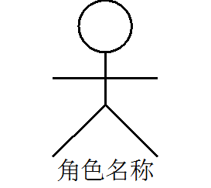

图2-1 角色
角色是与系统、子系统或类交互的外部人员、进程或事务，符号如图2-1所示。在运行时，具体人员会充当系统的多个执行者，不同的用户都有可能会成为一个执行者。
2) 用例
用例是系统提供的外部可感知的功能单元，使用用例的目的是定义清晰的系统行为，但不解释系统的内部结构。
用例可以与角色关联，也可以参与其他的多种关系，比如扩展、泛化和包含等关系。
用例用椭圆来表示，符号如图2-2所示，用例名称标在椭圆的下方或内部，用实线与同自身通信的角色相连。
3) 系统
系统也叫作系统边界，用于界定系统功能范围。它用一个矩形框表示，符号如图2-3所示。描述该系统功能的用例都置于其中，而描述的内容与系统交互的角色都置于其外。
注：系统边界常常省略不画。
图2-2 用例 | 图2-3 系统边界
4) 类
类是具有相同属性、操作和关系的对象集合的总称。通常，在UML中类被画成三层矩形，包括表示名称的第一层、表示属性的第二层和表示操作的第三层，符号如图2-4所示。类三层结构的具体要求如下。
(1) 名称，每个类都必须有一个名字，用来区分其他的类，类名是一个字符串。例如，表示顾客的类，其类名为Customer。
(2) 属性：类可以有任意多个属性，也可以没有属性。在类图中，属性只要写上名字就可以了，也可以在属性名后加上类型甚至默认值等。例如，Customer类有表示顾客姓名的属性name，表示地址的属性address，表示电话号码的属性phone，等等。
(3) 操作：操作是类的任意一个实例对象都可以调用的，并可能影响该对象行为的实现，又称为方法。例如，Customer类中有设置姓名的操作setName()和获取姓名的操作getName()等。
总之，世间万物均可看成是一个类，每一个物种总是会有名称，每一个物种总是有特征和特性，每一个物种总是会有相应行为和动作，合起来就是一个完整类的表述。
5) 对象
对象是类的实例。对象元素与类元素符号基本相同，只需在对象名称的下面加下划线，如图2-5所示为Customer类的对象，只要在类名称下面加下划线即可。对象元素除第一格名称外，其他格是可选的。
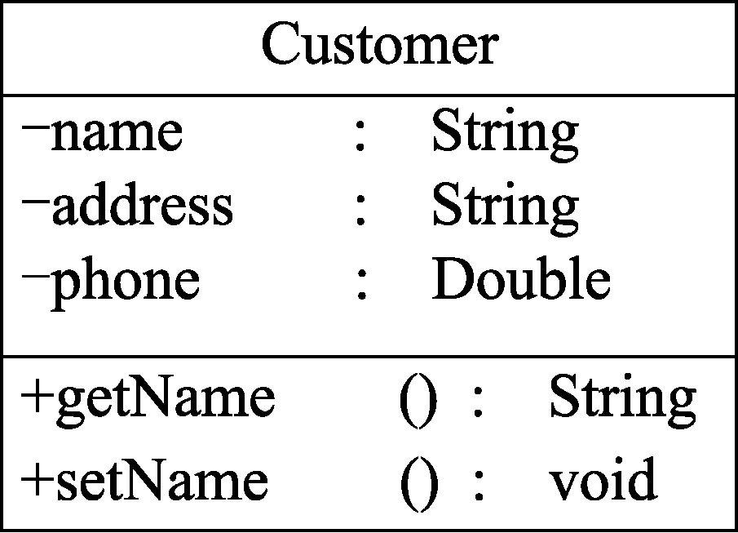  图2-4 类 | 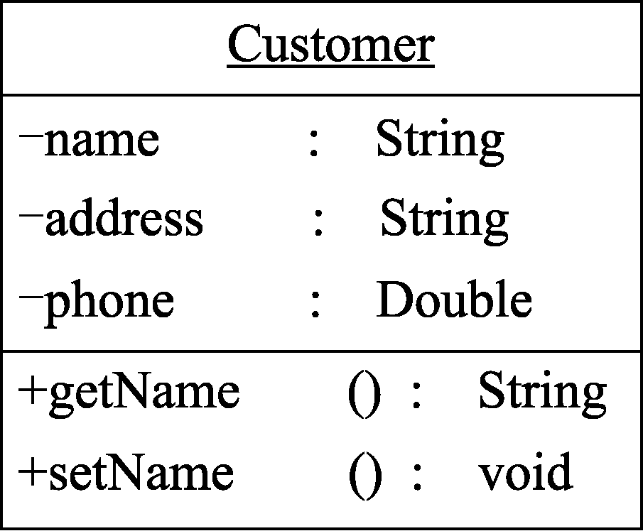  图2-5 对象
6) 接口
接口是未给出实现的对象行为的描述。接口包含操作，但不包含属性，一个类可以实现一个或多个接口，且所有的类都可以实现接口中的操作，如图2-6所示。一般情况下，在系统设计过程中，需要声明同名函数、对象描述和实现相分离等情况下就使用接口机制来完成。通常，优秀的系统设计方案均会用到接口机制。

图2-6 接口
7) 协作
协作实质代表一组模型元素协同完成对应用例的功能。协作与对应的用例存在着一种所谓的实现关系，起到协同说明的作用，其符号如图2-7所示。协作与对应的用例分离带来的好处是描述一个用例可以使用不同的协作实现，为用例起到补充、说明、约束的作用。
8) 组件
组件是可重用的系统片段，是具有良好定义接口的物理实现单元。每个组件均包含系统设计中某些类的实现，符号如图2-8所示。一个组件可能是源代码、可执行程序或动态库。
组件设计的原则是：良好的组件不直接依赖于其他组件，而是依赖于其他组件所支持的接口。这样设计的好处是系统中的组件可以被支持相同接口的组件所取代而互不影响。

图2-7 协作 | 图2-8 组件
9) 结点
结点代表系统运行时的物理对象。结点通常拥有运算能力，它可以容纳对象和组件实例，符号如图2-9所示。
10) 包
任何大系统都必须划分为较小的单元，以便人们在某一时刻可以用有限的信息工作，使团队各部门的工作互不影响。包可以包含各种模型元素和其他的包，包之间还可能存在一定的依赖关系。包代表了与系统其他部分具有清晰边界的单元，也代表了系统在功能或实现范围上的划分。包符号如图2-10所示。
图2-9 结点 | 图2-10 包
11) 消息
消息代表软件系统内两个对象中的一个对象向另一个对象发出的执行某种操作的请求。消息没有固定符号，而是传递具体的数据。消息有简单、异步、同步之分。
(1) 简单消息是一个对象到另一个对象的请求转移。
(2) 同步消息是一个对象发送消息给另一个对象，该对象必须等待对方的回答后才继续自己的操作。
(3) 异步消息是一个对象发送消息给另一个对象，该对象不必等待对方的回答就继续自己的操作。
12) 关系
关系分为关联、聚集(组合)、泛化、依赖、实现、约束等。
(1) 关联关系。关联描述了系统中类的实现对象和其他类的实例之间的离散关系，关联至对象的连接点称为关联端点，很多信息被附在关联端点上。例如，角色名、重数(多少个类的实例可以关联于另一个类的实例)、可见性等。关联有自己的名称，可以拥有自己的属性，这时关联本身也是类，称为关联类。例如，company(公司)与employer(员工)之间的关联关系——工作Job引申出来的关联类等，表示符号如图2-11所示。

图2-11 关联关系

(2) 聚集(组合)关系。聚集(aggregation)用来表达整体-部分关系，如点集合组成几何图形等，符号如图2-12所示。组合(composition)是一种聚集，表示具有一定规则、顺序的组成，是关联更强的形式，如窗口的布局情况是有规则和顺序的，符号如图2-13所示。

图2-12 聚集关系 图2-13 组合关系

(3) 泛化关系。泛化是一般化和具体化之间的一种关系。继承就是一种泛化关系，更一般化的描述称为双亲；双亲的双亲称为祖先，更具体化的描述称为孩子。在类的范畴，双亲对应超类，孩子对应子类，如树Tree和树种之间的关系，或者人、学生、毕业生之间的关系等，符号如图2-14所示。
(4) 依赖关系。依赖是指两个或两个以上模型元素之间的关系，符号如图2-15所示。依赖有很多种类，比如使用(usage)、实例化(instantiate)、调用(call)、派生(derive)、访问(access)、引入(import)、友元(friend)等。

图2-14 泛化关系

图2-15 依赖关系
(5) 实现关系。实现关系是依赖关系的一种，但由于它具有特殊意义，所以将其独立讲述。它的具体实现是连接说明和实现之间的关系，如接口和它的具体实现类之间的关系等，如图2-16所示。

图2-16 实现关系
(6) 约束关系。约束用来表示各种限制，如关联路径上的限制等，如图2-17所示。

图2-17 约束关系
任务实施

子任务1 UML静态建模

1. 类图
静态视图是UML的基础。静态视图主要表示为类图，用于描述类和类之间的关系。例如，一个人(Person)购置房子(House)时需向包含银行(Bank)和信托公司(Trust company)的金融机构(Financial Institution)贷款(Mortgage)，方能达到购置房屋的目的，其类图表示如图2-18所示。

2. 对象图
对象图是系统静态结构在某一时刻的快照，即类图的一次具体应用，如表示人的类Person即可实例化为Smith，表示房子的House类即可实例化为cottage和home两个对象，类图在Smith上的快照如图2-19所示，表示一个叫Smith的人购置cottage房子时资金充裕，再次购置home房子时需向银行(Royal Bank)二次贷款(Mortgage)，该对象图是图2-18所示购房类图的一次具体应用。

图2-18 购房类图

图2-19 Smith购房对象图

3. 组件图
组件图描述可重用的系统组件以及组件之间的依赖关系。图2-20是学生管理系统的组件图，其中Billing.exe代表预算功能模块，Register.exe表示注册功能模块，Course.dll表示课程功能模块，People.dll表示人(包含学生Student和教授Professor)功能模块。

图2-20 组件图

4. 部署图
部署图描述系统资源在运行时的物理分布，图中系统资源称为结点(也称节点)。如图2-21所示，这是学生管理系统的部署图，表示学生管理系统需部署安装的物理地点，图中Registration代表注册总结点，Database代表数据库结点，MainBuilding代表主楼结点，Library代表图书馆结点，Dorm代表宿舍结点，等等。

图2-21 部署图

子任务2 UML动态建模

1. 用例图
用例图描述各个执行者在各个用例中的参与情况和系统能够实现的功能模块，描述系统为用户所感知的外部视图。图2-22中的顾客(customer)、销售员(salesman)、经理(supervisor)、货物提供商(supplier)表示参与者，使用基本元素中的角色符号表示；销售模块Sale、管理模块Management、货物提供模块Supply表示用例，使用基本元素中的用例符号表示；用例和参与者之间的关系则使用基本元素中的关系表示，图中所示的是关联关系。
created
ready
Handle
Event
Initialize
Object
Terminate
Object
Wait for
Event
start/^master.ready()
poll/^master.ack()
stop/
初始状态
结束状态
状态机
状态
触发事件
动作表达式
跃迁

图2-22 用例图
用例图的功能如下。
- 能够捕获系统用户需求。
- 能够清晰描述系统边界。
- 能够指明系统的外部行为。
- 帮助、指导系统开发者进行相应的功能开发。
- 它是系统建模的起点，指导所有的类图和交互图的设计。
- 产生测试用例、用户文档等项目参考资料，为项目管理提供依据。

2. 状态机图
状态机图(又称为状态转换图)用来描述一个特定对象的所有可能状态，以及引起状态转换的事件。大多数面向对象技术都用状态机图表示单个对象在其生命周期中的行为。一个状态机图包括一系列状态、事件以及该状态下的行为三要素，其符号如图2-23所示，状态及该状态下的行为均用椭圆或圆角框表示，引起状态变迁的事件则用箭头表示，事件名称标在箭头上方，使用实心圆表示状态转换的开始，使用双环圆表示状态转换的结束。

图2-23 状态转换图

3. 活动图
活动图是用状态转换图对工作流进行建模的特殊形式，它和流程图很类似，不过它支持并发控制。活动图一般不描述所有的运算细节，只显示活动的流，但不显示执行活动的对象。活动图的主要目的是描述动作及动作的结果，不需指明任何事件，只要动作被执行，活动图中的状态就自动开始转换。如果状态转换的触发事件是内部动作，可用活动图描述；当转换的触发事件是外部事件时，常用状态转换图来表示。
活动图处于系统的外部视图和内部视图之间，所以它可以作为设计的起点。为了完成设计，每个活动必须扩展成一个或多个操作，每个操作被指派给特定的对象来实现。如图2-24所示为商品销售系统的活动图，有表示顾客的Customer对象、表示销售员的Sales对象、表示仓库管理员的Stockroom对象及相应的三个泳道和三个对象间按照事件发生顺序进行交互的各种行为，依次是顾客提出货物请求(Request)，销售员拿到订单(Take Order)，仓库管理员满足订单(Fill Order)，然后顾客付款(Pay)、销售员发货(Deliver Order)、顾客收货(Collect Order)等。在活动图中，有一个横线代表同步线，即只有同步线上的事件均发生了才允许进入下一个动作行为，如图中所示只有Fill Order事件发生并且Pay事件发生Deliver Order这个事件才会发生。

图2-24 活动图

4. 序列图
对象行为是通过交互实现的，交互是对象间为完成某一目的而进行的一系列消息交换的过程。交互的消息序列可用两种图表示：序列图(重点在消息的时间顺序)和协作图(重点在交换消息的对象间的关系)。
序列图用二维表来表示交互，纵向是时间轴，横向是参与的角色(表示呼叫者的Caller、通信中介的Operator和被呼叫的Callee等)以及它们交换的消息，如图2-25所示。角色的生命周期表现为生命线，是一条垂直的线，在激活的时间段里是双线，在状态保持的时间段里是普通线条；消息表示为从一条生命线出发到另一条生命线的有向线，从上而下，表示消息的时间顺序。

图2-25 序列图
需要注意的是，序列图又称顺序图，它是UML建模过程中常用的图形工具之一。

5. 协作图
协作图包含类角色和关联角色。当协作图被实例化时，对象被绑定到类角色，链被绑定到关联角色。关联角色还可能被各种暂时性的链充当，如过程参数和局部过程变量，链可以指定暂时性的原型。如图2-26所示，角色Student首先填表、提交申请至注册系统Registration Form，然后根据学生填写的信息，由注册管理系统Registration Manager负责为学生分配选修课目math等。协作图对实现协作的对象和链进行建模，而忽略其他对象。对协作图来说，时间顺序可以从顺序编号获得。

图2-26 协作图

子任务3 UML公用机制

1. 注释
注释用于解释设计的思路，起到说明解释的作用，便于理解。一个好的模型应该有详尽的注释。尤其在进行复杂且规模大的系统设计中，要求必须有注释环节，从而便于团队协作与后期的软件测试和调试工作。注释的例子如图2-27所示，它对公司实体进行了说明注释。

图2-27 注释

2. 规范说明
软件模型必须是完整的，以便于软件系统的构建。在软件设计过程中，要求模型必须具备充足的信息以供软件实现。这些构成完整模型的详细信息就是模型的规范说明(简称规范)。所有UML模型成员都有规范说明。
不同的模型成分，其规范说明的内容也不同，这些规范说明的内容一般用属性名和属性值的形式表达。UML中有许多预定义的属性，比如，UML模型中类的成分带“-”表示私有的(Private)权限，只有当前类能够访问；带“+”表示公共的(Public)权限，其他类均可以访问；带“#”表示受保护的(Protected)权限，只有当前类及它的子类可以访问；等等。

3. 扩充机制
当使用UML的基本元素难以有效地表达复杂事物时，就需要对UML进行某种形式的扩充，正如同人类的语言需要不断地扩充词汇，以描述各种新出现的事物一样。UML提供了这种扩充机制。UML的模型图不是UML基本元素的简单堆砌，它必须按特定的规则有机地组合而成，从而构成一个完整的UML模型图。
UML的建模规则包括以下内容。
(1) 命名：任何一个UML基本元素和模型图(统称UML成员)都必须被命名。
(2) 作用域：是指UML成员所定义的内容能够起作用的上下文环境，如类名受所属包的约束等。
(3) 可见性：描述UML成员能被其他成员引用的方式。
(4) 完整性：描述UML成员之间互相关联的合法性和一致性。
(5) 运行属性：描述UML成员在运行时的特性，如消息的同步、消息的异步等。

子任务4 UML实例：饮料自动售货机系统
【问题描述】
一个饮料自动售货机可以放置五种不同或部分相同的饮料，可由厂商根据销售状况自行调配，并可随时重新设置售价，但售货机最多仅能放置50罐饮料，其按钮设计在各种饮料样本的下方。若经金额计算器计算的累计金额足够，则选择键灯会亮；若某一种饮料已销售完毕，则售完灯会亮。
其中，“销售”功能需求描述是：顾客将硬币投入售货机，累加金额足额的饮料选择键灯会亮，等待顾客按键选择。顾客按键后饮料由取物篓掉出，并自动结算及找钱；“取消交易”功能需求描述是：顾客可在按下选择键前的任意一个时刻，拉动退币杆取消交易收回硬币。
【系统实现】
(1) 系统分析确定对象(下文粗体显示)。
一个饮料自动售货机可以放置五种不同或部分相同的饮料，可由厂商根据销售状况自行调配，并可随时重新设置售价，但售货机最多仅能放置50罐饮料，其按钮设计在各种饮料样本的下方。若经金额计算器计算的累计金额足够，则选择键灯会亮，等待顾客按键选择。顾客按键后饮料由取物篓掉出，并自动结算及找钱。若某一种饮料已销售完毕，则售完灯会亮。顾客可在按下选择键前的任意一个时刻，拉动退币杆取消交易收回硬币。
根据系统分析得知，售货机应该还有一个计算存量的对象，称为存量计算器。
(2) 设计系统静态结构，饮料自动售货机系统对象图如图2-28所示。
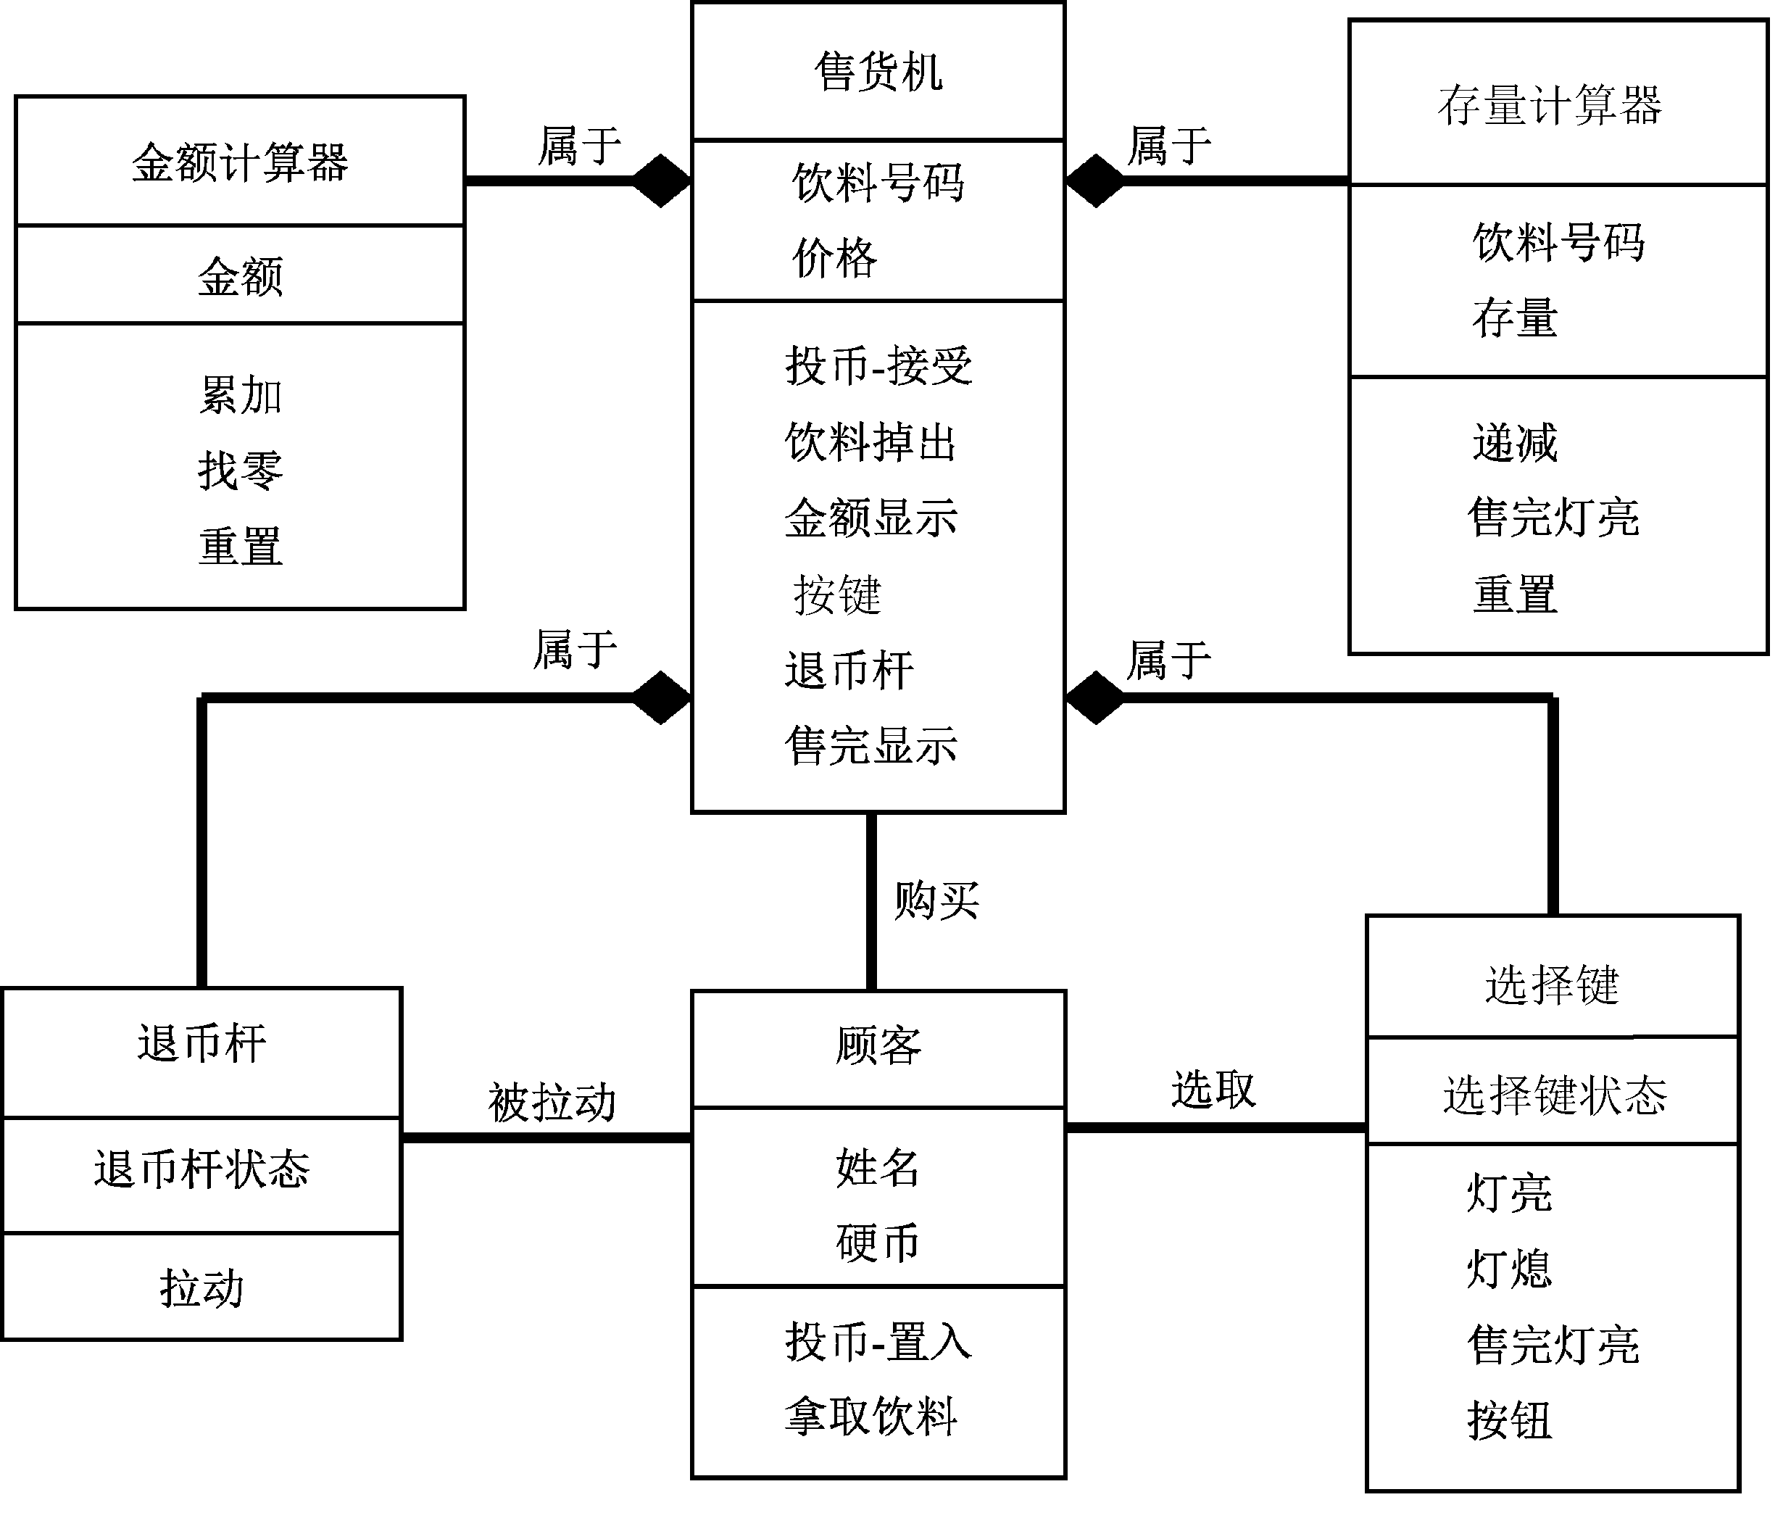

图2-28 饮料自动售货机对象图
(3) 设计系统交互行为，饮料自动售货机系统的序列图如图2-29所示。
(4) 设计系统动态结构，饮料自动售货机系统状态转换图如图2-30所示。
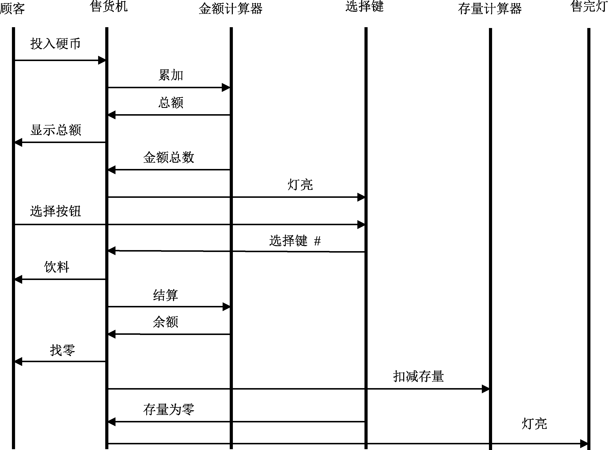

图2-29 饮料自动售货机系统的序列图
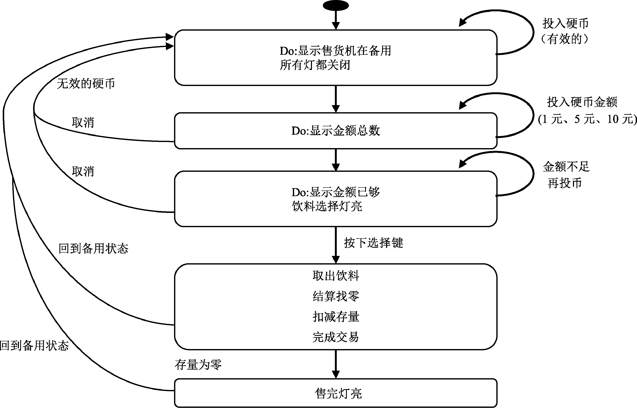

图2-30 饮料自动售货机系统状态转换图

子任务5 软件建模工具PowerDesigner
UML作为面向对象的图形建模工具，需要特殊的图形设计平台支持软件设计建模过程。目前，市场上较受欢迎的是PowerDesigner软件建模工具。具体安装步骤如下。
(1) 双击安装文件，弹出如图2-31所示的界面。
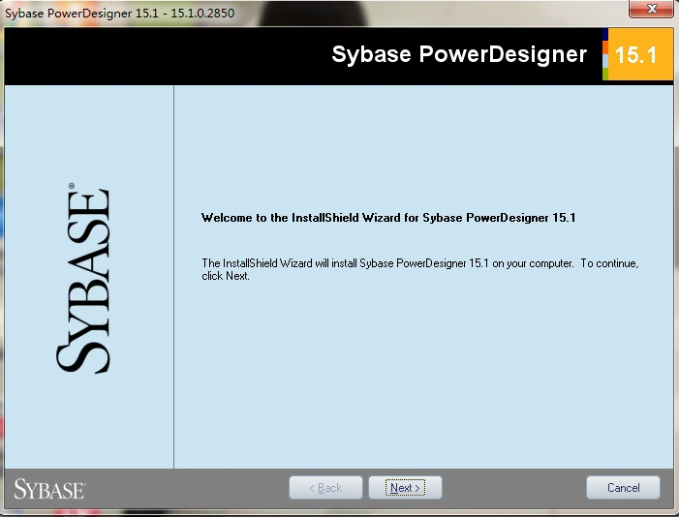

图2-31 安装界面
(2) 单击Next按钮，选定语言。
(3) 同意协议内容后，进入如图2-32所示界面，然后选择安装路径。
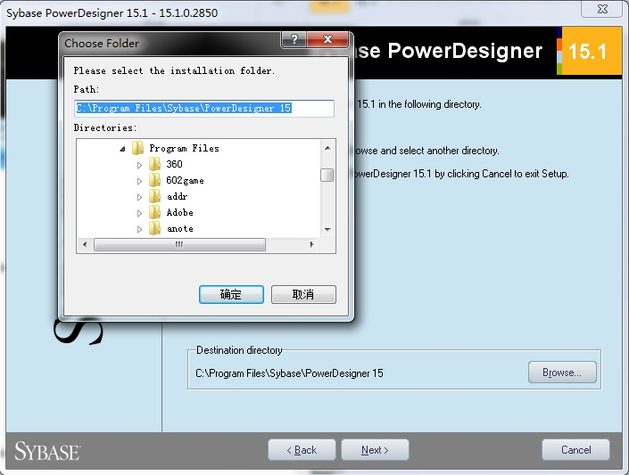

图2-32 安装路径选择界面
(4) 保持默认选项，单击Next按钮，进入如图2-33所示界面，在其中选择安装内容。
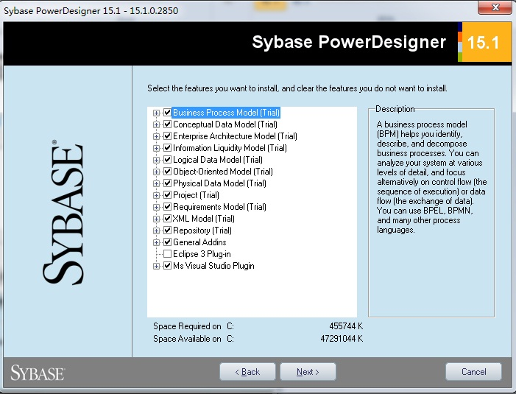

图2-33 安装内容选项界面
(5) 单击Next按钮，进入安装界面，在其中显示安装进度，如图2-34所示。
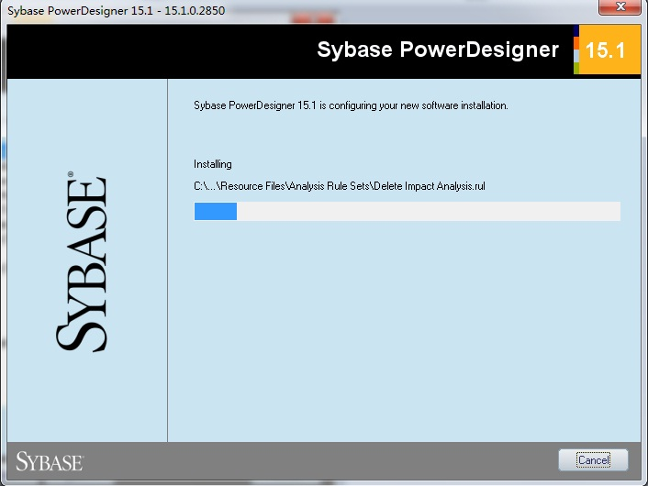

图2-34 安装进度的显示界面
(6) 安装结束后，单击Finish按钮结束安装，如图2-35所示。
(7) 从“桌面”的“开始”菜单中找到Sybase，选择PowerDesigner，启动软件，如图2-36所示。
(8) 进入PowerDesigner主界面，如图2-37所示。
(9) 打开的PowerDesigner界面为英文界面，从菜单栏中选择File→New Model命令，从弹出窗口的左侧导航栏中选择Model types，在Model type列表框中选择Object Oriented Model，右侧就会列出12个UML图标，界面如图2-38所示。
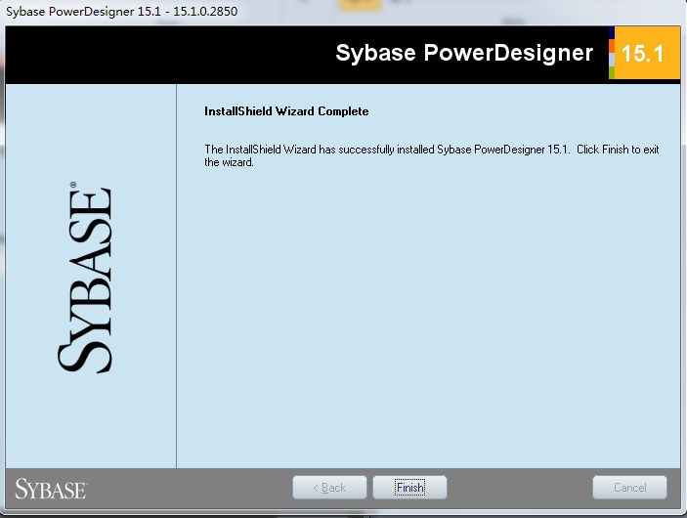

图2-35 安装结束界面
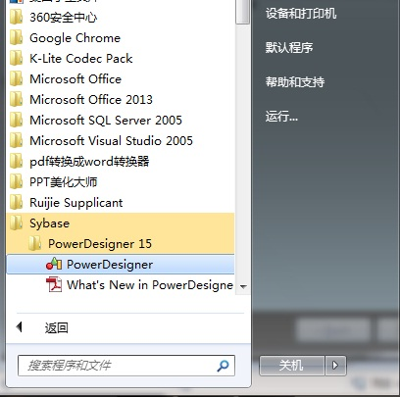

图2-36 启动软件
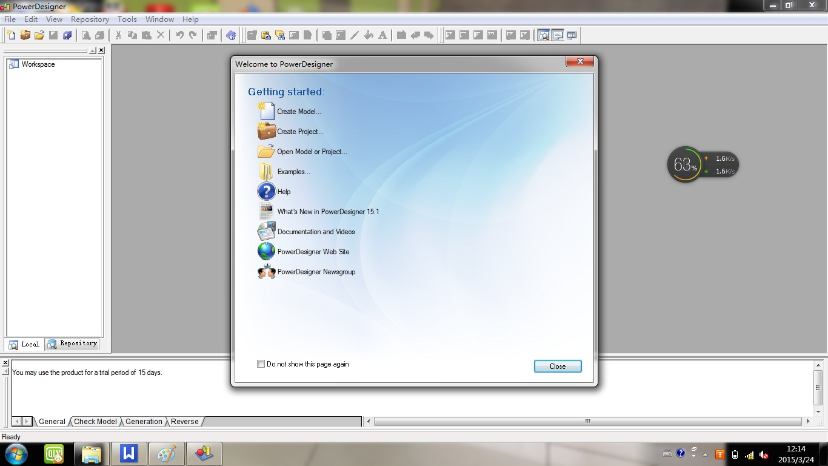

图2-37 软件主界面
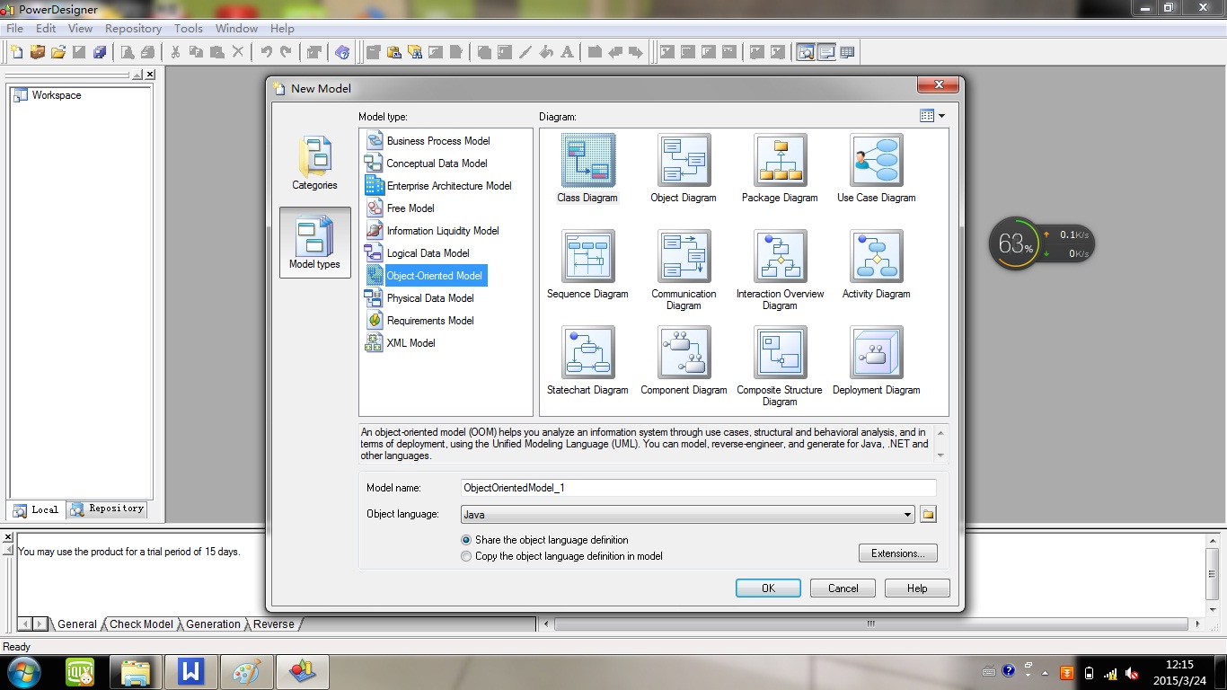

图2-38 建模界面
(10) 从素材库中找到汉化文件夹，如图2-39所示，选定、复制所有文件，然后找到安装目录下的相同文件夹，覆盖原来的所有文件。一般默认安装路径是C: \program files\Sybase\PowerDesigner。
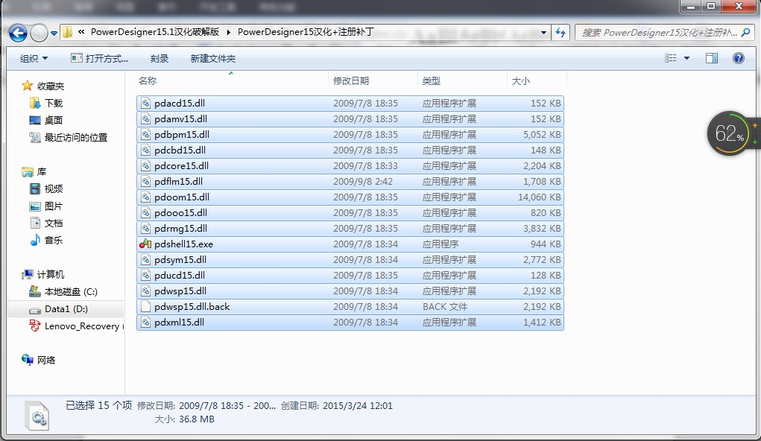

图2-39 汉化文件夹界面
(11) 按照上面的步骤，重新启动PowerDesigner，其操作界面已经变成中文模式，如图2-40所示。

子任务6 软件建模工具Violet
PowerDesigner虽然功能强大、表示UML图形全面，但是安装过程较为复杂，而且占用一定的内存容量。人们希望有一种免安装的软件，既能达到软件建模的目的，又能节省资源，于是Violet工具问世了。
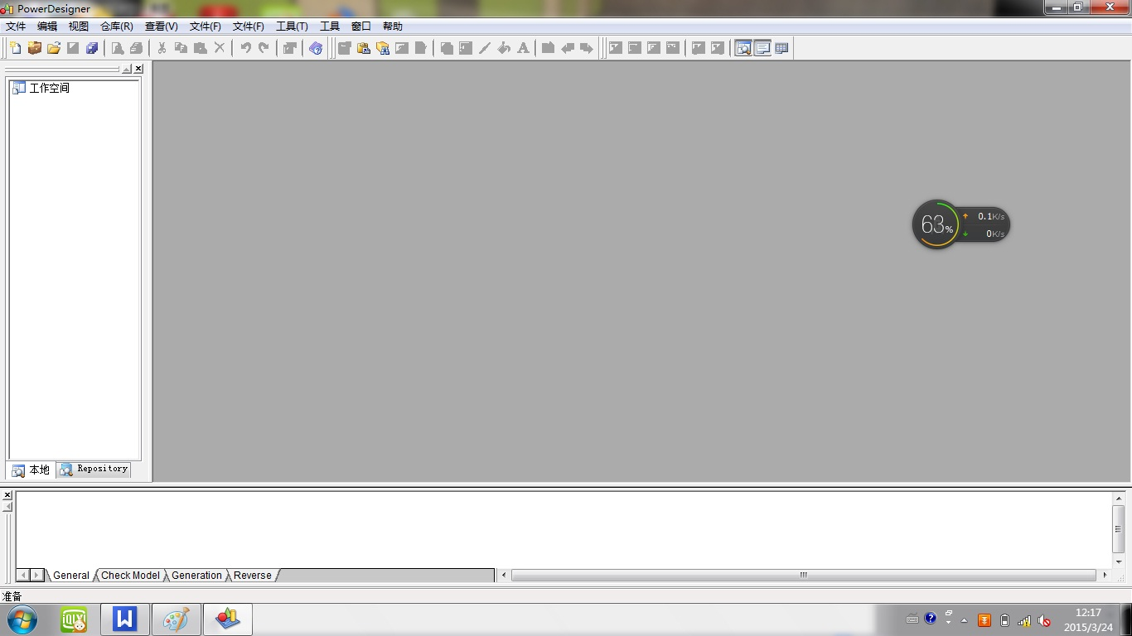

图2-40 PowerDesigner中文工作界面
Violet是一种用Java语言开发的jar文件，是绿色免安装建模工具，因具有操作简单、符号体系完整、界面清晰、容易做超链接等优点而受到青睐，但是其功能有限，只能设计常用的五种UML图，分别是类图、对象图、顺序图、状态转换图和用例图。
Violet软件虽然免安装，但是作为用Java语言开发的jar文件，系统中必须配置JDK环境才能正常使用。使用Violet时，直接双击文件即可打开如图2-41所示的操作界面，从五种图形工具中选择任意一种图形工具，其操作界面中就会显示相应图形的工具箱。
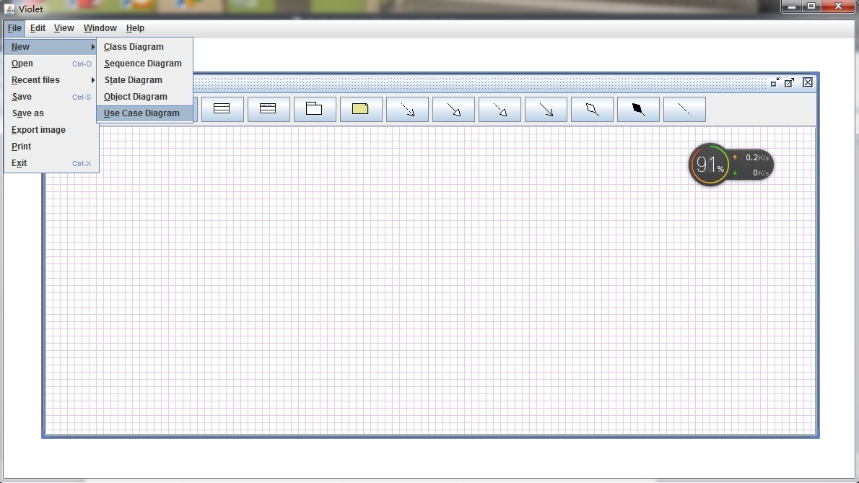

图2-41 Violet的工作界面
Violet软件作为Java的运行程序，若想正常使用必然先安装JDK环境jdk-6u10-rc2- bin-b32-windows-i586-p-12_sep_2008。具体安装步骤如下。
(1) 双击安装文件，进入许可证协议界面，界面为英文模式，如图2-42所示。
(2) 单击【接受】按钮，进入自定义安装界面，确定软件安装路径，如图2-43所示。另外，也可单击界面右下角的【更改】按钮改变安装路径，如图2-44所示。
(3) 单击【确定】按钮，进入安装界面，这个过程可能需要持续几分钟时间，如图2-45所示。
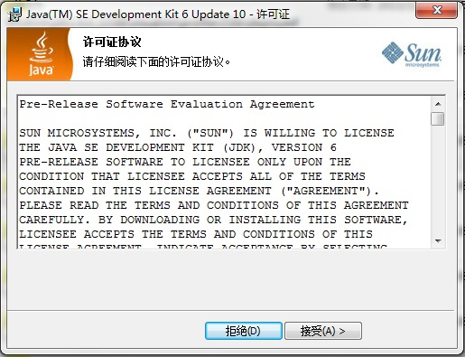  图2-42 JDK的安装界面 | 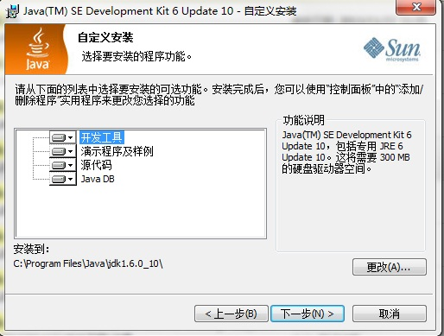  图2-43 安装路径选择界面
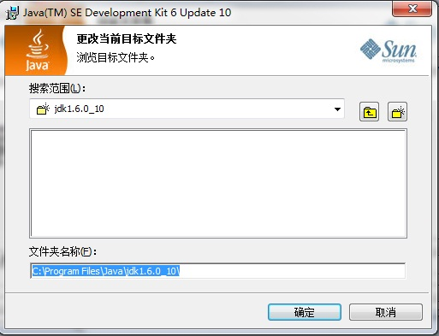  图2-44 更改安装路径 | 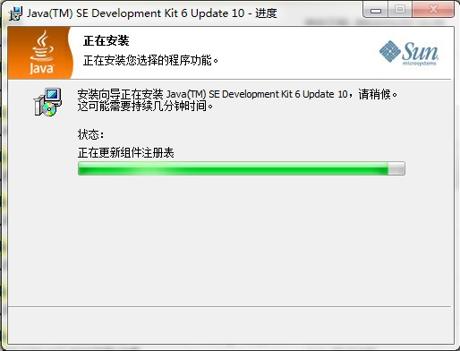  图2-45 安装进度的显示界面
(4) 安装成功后，就会显示“已成功安装”界面，单击【完成】按钮即可，如图2-46所示。
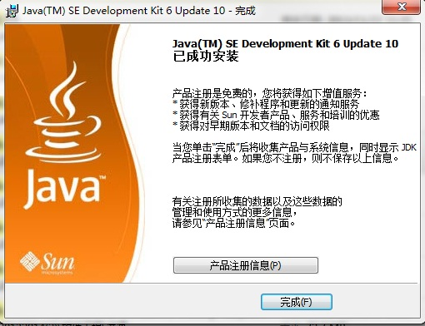

图2-46 安装完成界面

任务3 软件设计过程管理
任务要求
了解软件项目管理概况，掌握软件设计过程管理知识等。
知识储备
软件项目管理是为了使软件项目能够按照预定的成本、进度、质量顺利完成，而对人员(People)、产品(Product)、过程(Process)和项目(Project)进行分析和管理的活动。
软件项目管理的对象是软件工程项目，软件设计过程管理的对象是软件设计产品，它所涉及的范围覆盖了整个软件设计过程。为使软件项目开发获得成功，必须对软件项目的工作范围、可能风险、需要的资源(人、硬件/软件)、要实现的任务、经历的里程碑、花费的工作量(成本)、进度安排等做到心中有数。这种管理始于软件设计工作开始之前，在软件从概念到设计的过程中继续进行，当软件设计过程结束时才终止。
软件项目管理的根本目的是让软件项目尤其是大型项目的整个软件生命周期(从分析、设计、编码到测试、维护全过程)都能在管理者的控制之下，以预计的成本、按期、按质地完成软件，并且成功交付用户使用等。而研究软件设计过程管理是为了从已有的成功或失败的案例中总结出能够指导今后设计工作的通用原则和方法，扬长避短、取其精华去其糟粕，同时避免前人的失误。
软件设计过程管理和其他的项目管理相比有自身的特殊性。首先，软件是纯知识产品，其开发进度和质量很难估计和度量，生产效率也难以预测和保证。其次，软件系统的复杂性也导致了开发过程中各种风险的难以预见性和控制性。例如，Windows操作系统有1500万行以上的代码，同时有数千个程序员在进行开发，项目经理都有上百个。这样庞大的系统如果没有进行很好的管理，其软件质量是难以想象的。
软件设计过程管理的内容主要包括：人员的组织与管理、软件度量、软件项目计划、风险管理、软件质量保证、软件设计过程能力评估、软件配置管理等。这几个方面都是贯穿、交织于整个软件设计过程中的，其中人员的组织与管理把注意力集中在项目组人员的构成和优化上；软件度量则关注用量化的方法评测软件开发中的费用、生产率、进度和产品质量等要素是否符合期望值等，包括过程度量和设计度量两个方面；软件项目计划主要包括工作量、成本、开发时间的估计，并根据估计值制定和调整项目组的工作和计划；风险管理是预测未来可能出现并且危害到软件产品质量的各种潜在因素及研究应对措施以进行预防；质量保证是保证产品和服务充分满足消费者要求的质量而进行的有计划、有组织的活动；软件设计过程能力评估是对软件设计开发能力的高低进行衡量；软件配置管理是针对开发过程中人员、工具的配置而提出合理的管理策略等。
任务实施
具体实施软件设计过程管理需要从设计计划、项目控制、组织模式、成功项目和成功原则五个方面进行详细介绍。

1. 设计计划
软件设计过程管理从项目计划活动开始。软件项目计划是一个软件项目进入系统实施的启动阶段，主要工作包括确定详细的项目实施范围、定义递交的工作成果、评估实施过程中的风险、制订项目实施时间计划、制订成本预算计划、确定人力资源计划等。
第一项设计计划活动就是估算完成一个项目需要多长时间、需要多少工作量以及需要多少人员等。此外，还必须估算所需要的资源(硬件及软件)和可能涉及的风险。
为了估算软件项目的工作量和完成期限，首先需要预测软件规模。度量软件规模的常用方法有直接的方法(即代码行估算技术)和间接的方法(即任务分解技术等)，这两种方法各有优缺点，应该根据软件项目的特点选择适用的软件规模度量方法。
根据项目的规模可以估算出完成项目所需的工作量，可以使用一种或多种技术进行估算，这些技术主要分为两大类：分解技术和经验技术。分解技术需要划分出主要的软件功能，估算实现每一个功能所需的程序规模或人月数。经验技术是根据经验来预测工作量和时间，可以使用自动工具来实现某一特定的经验模型。
精确的项目估算一般至少会用到两种技术。通过比较和协调使用不同技术导出的估算值，可得到更精确的估算，尤其是将良好的历史数据与系统化的技术结合起来能够提高估算的精确度。

2. 项目控制
目前，软件设计过程中面临的问题很多。例如，在有限的时间和资金范围内，要满足不断增长的软件产品质量要求；开发的环境日益复杂，代码共享日益困难，需跨越的平台增多；程序的规模越来越大；软件的重用性需求提高；软件的维护越来越困难；等等。对于软件开发项目而言，控制是十分重要的管理活动。下面介绍软件工程控制活动中的质量保证和配置管理。
(1) 软件质量保证(Software Quality Assurance，SQA)是在软件设计过程中的每一步都进行的“保护性活动”。SQA主要有基于非执行的测试(也称为评审)、基于执行的测试(即通常所说的测试)和基于程序正确性的证明等。
软件评审是最为重要的SQA活动之一，它的作用是在发现错误并且改正错误的成本相对较小时就及时查找并排除错误。审查和走查是进行正式技术评审的两类具体方法。审查过程不仅步数比走查多，而且每个步骤都是正规的。由于在开发大型软件过程中所犯的错误绝大多数是规格说明错误或设计错误，因此使用正式的技术评审发现这两类错误的概率可以高达75%。
(2) 软件配置管理(Software Configuration Management，SCM)是应用于整个软件过程中的保护性活动，它是在软件整个生命周期内进行配置的一组活动。是否需要进行配置管理与软件的规模有关，软件的规模越大，配置管理就越重要。软件配置管理是在团队开发中标识、控制和管理软件变更的一种活动。配置管理的使用取决于项目规模和复杂性以及风险水平。软件配置由一组相互关联的对象组成，这些对象也称为软件配置项，它们是作为软件工程活动的结果而产生的。除了文档、程序和数据等软件配置项之外，用于开发软件的开发环境也可置于配置管理的控制之下。一旦一个配置对象已被开发出来并且通过了评审，它就变成了基准。

3. 组织模式
软件项目可以是一个单独的开发项目，也可以是多个产品项目组成的一个完整的软件产品项目。如果是订单开发，则成立软件项目组即可；如果是产品开发，需成立软件项目组和产品项目组(负责市场调研和销售)。公司实行项目管理时，首先要成立项目管理委员会，项目管理委员会下设项目管理小组、项目评审小组和软件产品项目小组等。
1) 项目管理委员会
项目管理委员会是公司项目管理的最高决策机构，一般由公司总经理、副总经理组成，主要职责如下。
(1) 依照项目管理相关制度管理项目。
(2) 监督项目管理相关制度的执行。
(3) 对项目立项、项目撤销进行决策。
(4) 任命项目管理小组组长、项目评审小组组长、项目组组长等。
2) 项目管理小组
项目管理小组对项目管理委员会负责，一般由公司管理人员组成，主要职责如下。
(1) 草拟项目管理的各项制度。
(2) 组织项目阶段评审。
(3) 保存项目过程中的相关文件和数据。
(4) 为优化项目管理提出建议。
3) 项目评审小组
项目评审小组对项目管理委员会负责，可下设开发评审小组和产品评审小组，一般由公司技术专家和市场专家组成，主要职责如下。
(1) 对项目可行性报告进行评审。
(2) 对市场计划和阶段报告进行评审。
(3) 对开发计划和阶段报告进行评审。
(4) 项目结束时，对项目总结报告进行评审。
4) 软件产品项目小组
软件产品项目小组对项目管理委员会负责，可下设软件项目组和产品项目组。软件项目组和产品项目组分别设开发经理和产品经理，成员一般由公司技术人员和市场人员构成。软件产品项目小组的主要职责是根据项目管理委员会的安排具体负责项目的软件开发、市场调研及销售工作等。
软件产品项目小组成立的第一件事是编写软件项目计划书，主要描述开发日程安排、资源需求、项目管理等内容。软件项目计划书主要向公司各相关人员发放，使他们大致了解该软件项目的情况。对于计划书的每项内容，都应有相应的具体实施手册，这些手册供项目组相关成员使用。
软件开发中的开发人员是最大的资源。对人员的配置、调度安排会贯穿整个软件过程，人员的组织管理是否得当是影响软件项目质量的决定性因素。一般来说，一个开发小组的人数以5～10 人最为合适。如果项目规模很大，可以采取层级式结构，配置若干个这样的开发小组。在选择人员时，要结合实际情况来决定，并不是一群高水平的程序员在一起就一定可以组成一个成功的小组。作为考察标准，技术水平、与本项目相关的技能、开发经验以及团队工作能力都是很重要的考察因素。

4. 成功项目
对“成功项目”的标准解释为：项目范围、项目成本、项目开发时间、客户满意度四个方面达到用户需求即可认定项目是成功的。项目范围、客户满意度主要代表客户的利益，项目成本主要代表开发商的利益，项目开发时间同时影响双方的利益。但每一个人关心的“利益”是不同的。

5. 成功原则
1) 平衡原则
在讨论软件项目为什么会失败时可以列出很多原因，如管理问题、技术问题、人员问题等，但是有一个根本问题是最容易被忽视的，那就是需求、资源、工期、质量四个要素之间的平衡关系问题。
需求定义了“做什么”，定义了系统的范围与规模；资源决定了项目的投入(人、财、物)；工期定义了项目的交付日期；质量定义了做出的系统达到了什么程度。这四个要素之间是制约平衡关系。如果需求范围很大，即要在较少的资源投入下、很短的工期内、很高的质量要求下来完成某个项目，那是不现实的，除非增加投资或者延长工期。所以一旦需求界定清楚了、资源固定了，又对系统的质量要求很高，则意味着需要延长工期等。
对于上述四个要素之间的平衡关系最容易犯的一个错误，就是鼓吹“多快好省”，需求越多越好、工期越短越好、质量越高越好、投入越少越好，这是用户最常用的口号。软件系统实施的基本原则是“全局规划，分步实施，步步见效”，需求可以多，但是需求一定要分优先级，要分清企业内的主要矛盾与次要矛盾。根据帕累托(Pareto)的80/20法则，企业中80%的问题可以用20%的投资来解决。如果客户要大而全，则20%的次要问题需要客户花费80%的投资来实现，而这恰恰是很多软件客户所不能忍受的。
正视“多快好省”四个要素之间的平衡关系是软件用户、开发商、代理商成熟理智的表现，否则系统的成功就失去了一块最坚实的理念基础。
2) 高效原则
在需求、资源、工期、质量四个要素中，很多项目决策者是将进度放在首位的。现在市场竞争越来越激烈，软件开发越来越追求开发效率，因此大家都从技术、工具、管理上寻求更多、更好的解决之道。
基于高效的原则，对项目的管理需要从以下几个方面来考虑。
- 要选择精英成员。
- 项目目标要明确，范围要清楚。
- 客户与开发人员或者开发人员之间沟通要及时、充分。
- 要有合理的激励政策。
3) 分解原则
“化繁为简，各个击破”是解决复杂问题的主要方法。对于软件项目来讲，可以将大的项目划分成几个小项目来做，将周期长的项目划分成几个明确的阶段。
项目越大，对项目组的管理人员、开发人员的要求越高；参与的人员越多，需要协调沟通的渠道越多，周期越长，开发人员也越容易疲劳。将大项目拆分成几个小项目，可以降低对项目管理人员的要求，减少项目的管理风险，而且能够充分地将项目管理的权力下放，充分调动人员的积极性，目标会比较具体明确，易于取得阶段性的成果，使开发人员有成就感。例如，有一个产品开发项目代号为BDB，该项目前期投入了5人做需求，时间达3个多月，进入开发阶段后，投入了15人，时间达10个月之久，陆续进行了3次封闭开发，在此过程中经历了需求的裁剪、开发人员的变更、技术路线的调整，最终项目组成员的压力极大，项目结束时大家都疲惫不堪，产品上市时间拖延达4个月。项目验收后，总结出来的很致命的一个教训就是应该将该项目拆分成3个小的项目来做，发布阶段性版本，以缓解市场上的压力，减少项目组成员的挫折感，有效提高大家的士气。
4) 实时控制原则
用一个例子解释实时控制原则，如在一家大型的软件公司中，有一位项目经理很少谈论管理理论，也未见其有什么明显的管理措施，但是他连续做成了多个规模很大的软件项目，而且应用效果很好。大家很奇怪他为什么能做得如此成功，经过仔细观察，终于发现他的管理可以用“紧盯”两个字来概括，即每天他都要仔细检查项目组每个成员的工作，从软件演示到内部的处理逻辑、数据结构等。如果有问题，改不完是不能休息的。正是在这个简单的措施下，支撑他完成了很多大的项目。当然，他也是相当的辛苦，通常都是在凌晨才去休息。我们并非要推崇这种做法，这种措施也有问题，但是这种实践却说明了一个很朴实的道理：如果没有更好的办法，就要辛苦一点，实时控制项目的进展，要将项目的进展情况完全实时地置于项目管理人员的控制之下。
上述方法对项目经理的个人能力、牺牲精神要求很高，需要有一种进行实时控制项目进度的机制，依靠一套规范的过程来保证实时监控项目的进度。实时控制可以确保项目经理能够及时发现问题、解决问题，保证项目具有很高的可见度，也能保证项目的正常进度。
5) 分类管理原则
不同软件项目的项目目标差别很大。项目规模不同，应用领域也不同，采用的技术路线差别就更大。针对每个项目的不同特点，其管理的方法、管理的侧重点应该是不同的，应“因材施教”“对症下药”。对于小项目，肯定不能像管理大项目那样去做；对于产品开发类项目，也不可能像管理系统集成类的项目那样去做。项目经理需要根据项目的特点，制定不同的项目管理方针政策，以确保管理的可行性。
6) 简单有效原则
项目经理在进行项目管理的过程中，往往会听到开发人员的各种抱怨，这样的抱怨要从两个方面来分析：一方面，开发人员本身可能存在不理解或者存在逆反心理等；另一方面，项目经理也要反思，他所采取的管理措施是否简单有效。项目管理不是做学术研究，项目经理往往试图堵住所有的漏洞，解决所有的问题，恰恰是这种理想会使项目的管理陷入一个误区，最后无法实施有效的管理，从而导致项目失败。总之，“没有完美的管理，只有有效的管理”。
7) 规模控制原则
该原则要与上面提到的其他原则配合使用，即要控制项目组的规模(人数不要太多)。若人数多了，进行沟通的渠道就多，管理的复杂度就高，对项目经理的要求也就更高了。在微软的大型系统开发指南MSF中，有一个很明确的原则就是，控制项目组的人数不要超过10人，当然这不是绝对的，这也和项目经理的水平有很大关系。但是，人员“贵精而不贵多”，这是一个基本的原则，它和高效原则、分解原则是相辅相成的。
实际上，软件设计过程管理涉及各个方面，一味提高某一方面的作用而忽略其他方面的影响，并不能提高过程管理的层次和最终产出。这是防止设计人员和项目管理人员走向极端的一剂良药，希望设计人员和项目管理人员能牢牢记住。

上机实训：商品销售系统
实训背景

1. 设计UML的用例图
下面给出商品销售系统用例图中的各个用例及相应说明。
- 商品信息：商品购入后，由系统管理员向系统添加该商品的基本信息。
- 查询信息：系统管理员可以查询商品以及部门的信息。
- 增加信息：系统管理员可以增加商品以及部门的信息。
- 删除信息：系统管理员可以删除商品以及部门的信息。
- 修改信息：系统管理员可以修改商品以及部门的信息。
- 订单信息：系统管理员可以对指定商品下订单。

2. 设计UML的类图
商品销售系统设计要求包括供应商管理、商品和库存管理、顾客管理三个模块。该系统面向的用户是商店店员和顾客。下面给出功能模块的详解。
(1) 供应商管理模块包括供应商的增加，供应商基本信息的修改和删除，进货订单管理和进货订单的生成、修改、撤销和执行确认(一旦执行确认后就不可以再修改和撤销)，按年月统计订货量等子模块。
其中，供应商基本信息包括供应商的名称、供应商的资质、地址、联系方式、法人代表、开户行等。
(2) 商品和库存管理模块包括新商品的管理、现有商品信息的修改和删除、商品价格管理、进货价格、售货价格、顾客折扣等信息的管理等。除此之外，还包括商品销售情况查询(按商品或顾客)、商品库存量的查询和按年月查询商品销售总量、营业额、利润等子查询模块。
(3) 顾客管理模块包括对顾客信息的管理，如增加和修改顾客信息；会员折扣的管理，如顾客购买的商品达到一定额度可优惠一定的折扣；销售订单管理，如销售订单的生成、修改、撤销和执行确认(一旦执行确认后就不可以再修改和撤销)等。
实训内容和要求
完成商品销售系统的主要业务设计，能针对用例图、类图等进行UML设计。
(1) 参照教材中介绍的方法安装PowerDesigner。
(2) 记录应用PowerDesigner进行UML建模的过程。
(3) 按要求撰写实验报告。
实训步骤
(1) 安装PowerDesigner。
(2) 使用PowerDesigner建模，工程名称为SPXSXT。
(3) 在工程SPXSXT里，设计用例图和类图。

项 目 小 结
一个项目通过市场调研进行了深入细致的需求分析获准开发后，为了保证软件质量和软件开发的成功性，必须在项目实施前进行软件设计。本项目详细介绍了软件设计过程原理及面向对象设计建模工具——统一建模语言UML的设计方法及其工作环境PowerDesigner、Violet等的安装操作方式，从而了解21世纪最为流行的面向对象方法的系统设计技术。

习 题

一、选择题
1. 面向对象建模中，不包含在动态模型类别的图形有( )。
A. 对象图 B. 顺序图和状态图
C. 数据流图 D. 活动图
2. 面向对象分析方法的基本思想是( )。
A. 以处理为核心逐步分解 B. 以代码为核心逐步分解
C. 以类为核心逐步分解和抽象 D. 逐步抽象
3. 面向对象的建模技术中，( )不是最基本的建模元素。
A. 类 B. 对象
C. 类与对象之间的关系 D. 数据流加工
4. 对象是面向对象开发方法的基本成分，对象的基本特征是由( )和操作组成的。
A. 服务 B. 参数 C. 属性 D. 调用
5. 对象关系模型用于分析类之间的关系，这种关系描述是类之间的( )联系。
A. 静态 B. 动态 C. 依赖 D. 继承
6. 软件设计阶段一般又可分为( )。
A. 逻辑设计与功能设计 B. 概要设计与详细设计
C. 概念设计与物理设计 D. 模型设计与程序设计
7. 好的软件结构应该是( )。
A. 强耦合，强内聚 B. 弱耦合，强内聚
C. 强耦合，弱内聚 D. 弱耦合，弱内聚
8. 结构化设计方法是一种面向( )的设计方法。
A. 数据结构 B. 数据流 C. 程序流程 D. 实体联系
9. 下面的用例图符号表示的是( )。

A. 传出模块 B. 用例模块 C. 源模块 D. 变换模块
10. 结构化分析方法以( )作为分析与设计的基础。
A. 数据 B. E-R图 C. SC30图 D. 数据流图

二、填空题
1. UML动态建模工具有 、 、 、 、 。
2. 类图中类包含类名、 、 等3层。

三、判断题
1. UML描述的类图表示系统中类的动态结构，在系统的整个周期内都有效。 ( )
2. UML描述的对象图是类图的实例。 ( )
3. 面向对象的设计分为两个层次，即概要设计和软件测试。 ( )
4. 面向对象分析方法中，定义系统用例时用例的参与者和用户不是一回事。 ( )

